Министерство образования Республики Беларусь

Министерство науки и высшего образования Российской Федерации

МЕЖГОСУДАРСТВЕННОЕ ОБРАЗОВАТЕЛЬНОЕ УЧРЕЖДЕНИЕ   
ВЫСШЕГО ОБРАЗОВАНИЯ

«БЕЛОРУССКО-РОССИЙСКИЙ УНИВЕРСИТЕТ»

Кафедра «Металлорежущие станки и инструменты»

**ДОПУЩЕН К ЗАЩИТЕ**

Зав. кафедрой «МСиИ»

___________________С.Н. Хатетовский

«_____»______________2023 г.

**ДИПЛОМНЫЙ ПРОЕКТ**

Разработка информационной системы

учета склада

(ЗАО «Атлант»)

(тема дипломного проекта)

Пояснительная записка

(вид документа)

ДП.638/23 00.00.000 ПЗ

|  |  |
| --- | --- |
| Студент | ( Лукашков А.В. ) |
| Руководитель проекта | ( Хатетовский С.Н. ) |
| Консультант по экономической части проекта | ( Пушкина Л. И. ) |
| Консультант по охране труда | ( Шилова И. В. ) |
| Нормоконтроль | ( Попов В. Б. ) |
|  |  |

Могилев 2023

**Содержание**

Введение 4

1 Описание предметной области 5

1.1 Общая характеристика предприятия ЗАО «Атлант» 6

1.2 Выпускаемая продукция предприятия 8

1.3 Характеристика складского хозяйства предприятия 9

2 Проектирование информационной системы 14

2.1 Логическая модель данных 14

2.2 Физическая модель данных 16  
2.3 Описание таблиц 17  
2.4 Описание связей 20

2.5 Определение вариантов использования 21

3 Описание программы 23

3.1 Выбор и обоснование средств программирования их краткая характеристика 23

3.2 Описание используемых операторов, процедур и функций 24

3.3 Описание интерфейса 25

3.4 Реализация основных функций приложения 22

4 Организационно-экономическая часть 36

4.1 Транспортное хозяйство промышленного предприятия 36

4.2 Складское хозяйство промышленного предприятия 41

4.3 Особенности эффективности технических решений 44

4.3.1 Определение объёма программного средства 44  
4.3.2 Расчет нормативной трудоемкости 46  
4.3.3 Расчет плановой себестоимости ПО 48  
4.3.4 Расчет показателей экономической эффективности ПО 57

5 Охрана труда 63

5.1 Идентификация и анализ вредных и опасных факторов при работе на ПК 63

5.2 Технические, технологические, организационные решения по

устранению опасных и вредных факторов, разработка защитных средств 71

Заключение 44

Список использованных источников 45

Приложения

Приложение А Инструкция мер безопасности при эксплуатации

объекта проектирования

Приложение Б Код программы

Введение

С развитием современных технологий и автоматизации бизнес-процессов информационные системы становятся неотъемлемой частью эффективного управления предприятиями в различных отраслях. Особое внимание уделяется разработке информационных систем учета, которые играют ключевую роль в эффективной организации работы предприятий. Одной из важных сфер, где применение такой информационной системы критично, является учет склада.

Склад является важным звеном в цепи поставок и снабжения предприятия. Правильная организация и учет складских запасов способна существенно повлиять на операционные расходы, сроки поставок и уровень обслуживания клиентов. Ручной учет склада, основанный на бумажной документации, становится все менее эффективным и подверженным ошибкам. Вместе с тем, с увеличением объемов товаров и услуг, складская деятельность становится все более сложной и требует систематизации и автоматизации процессов.

Разработка информационной системы учета склада представляет собой важный шаг в повышении эффективности складской деятельности предприятия. Она позволяет автоматизировать основные процессы учета, такие как приемка и отгрузка товаров, инвентаризация, контроль запасов, а также ведение учетных операций и формирование отчетности. Такая система обеспечивает точность и своевременность данных, упрощает контроль за запасами, позволяет оперативно реагировать на изменения спроса и предотвращать нехватку или избыток товаров на складе.

Объектом исследования дипломного проекта является складское хозяйство ЗАО «Атлант».

Предметом исследования являются методы, подходы и технологии разработки информационной системы учета склада. В рамках исследования рассматриваются вопросы проектирования архитектуры системы, выбора соответствующих программных и аппаратных средств, разработки алгоритмов управления запасами, организации безопасности данных и другие аспекты, необходимые для успешной реализации информационной системы учета склада.

Целью данного исследования является разработка информационной системы учета склада, которая позволит повысить эффективность управления складскими запасами, оптимизировать процессы учета и контроля, а также обеспечить точность и актуальность информации о запасах и их движении на складе.

Для достижения поставленной цели в рамках исследования будут решаться следующие задачи:

- Изучение существующих подходов и методов учета и управления складскими запасами;

- Анализ требований и потребностей предприятия в информационной системе учета склада;

- Разработка архитектуры информационной системы учета склада;

- Выбор и адаптация программных и аппаратных средств для реализации системы;

- Разработка алгоритмов управления запасами и контроля их исполнения;

- Организация безопасности данных в информационной системе;

- Тестирование и апробация разработанной системы на практике;

-Оценка эффективности и результативности внедрения разработанной информационной системы учета склада.

Полученные результаты будут иметь практическую значимость для предприятий, занимающихся управлением складскими запасами, и будут способствовать улучшению процессов учета, контроля и планирования на складах, что в конечном итоге приведет к повышению эффективности и конкурентоспособности организаций.

1 Описание предметной области

* 1. Общая характеристика предприятия ЗАО «Атлант»

Минский завод холодильников образован постановлением Совета Министров Белорусской СССР от 24 августа 1959 года с целью организации производства бытовых холодильников в Белоруссии до 300 тысяч штук в год.

Высшим Советом народного хозяйства СССР от 20 июня 1964 года, Постановлением № 64, которое было конкретизировано постановлением Совета Министров БССР от 14 августа 1964 года № 377, было принято решение о реконструкции и расширении производства холодильников до 500 тысяч штук в год.

20 мая 1967 года был подписан контракт с французской фирмой «Смер» на комплектную поставку завода холодильников мощностью 500 тыс. штук в год.

В январе 1971 года новое производство приступило к выпуску холодильников и в 1974 году завод вышел на проектную мощность.

1 января 1977 года было создано производственное объединение «Атлант», в состав которого вошли Минский, Смоленский, Алитусский заводы холодильников и Можайский завод компрессоров. После распада СССР, предприятия, входящие в состав ПО «Атлант» продолжают работать самостоятельно.

В 1993 году путем преобразования арендных предприятий «Минский завод холодильников» производственного объединения по выпуску бытовых холодильников «Атлант» и «Барановичский станкостроительный завод» создано закрытое акционерное общество по выпуску бытовых холодильников «Атлант». ЗАО «Атлант» зарегистрировано Минским городским исполнительным комитетом Республики Беларусь 27 августа 1993 года, прошло общереспубликанские перерегистрации 23.12.96г., 29.09.00г.

Закрытое акционерное общество по выпуску бытовых холодильников «Атлант» находится по адресу: 220035, Республика Беларусь, г. Минск, пр. Победителей, 61.

Закрытое акционерное общество «Атлант» имеет следующие производственные структурные единицы:

- Минский завод холодильников (МЗХ), который выпускает бытовые холодильники, морозильники и вертикальные холодильники-витрины для торговых предприятий;

- Барановичский станкостроительный завод (БСЗ), который выпускает компрессоры для бытовых холодильников, технологические комплексы по переработке пластмасс, конвейерные системы;

- Завод бытовой техники (ЗБД), выпускающий стиральные машины и осваивающий производство других электробытовых приборов.

Дочерних предприятий у ЗАО «Атлант» нет. Создано совместное предприятие ООО «Белхол», основным направлением которого является производство комплектующих к холодильникам и морозильникам. ЗАО «Атлант» является единственным предприятием в Республике Беларусь, выпускающим холодильную технику бытового назначения.

ЗАО «АТЛАНТ» широко известно в Республике Беларусь и за ее пределами как специализированное предприятие по производству крупной бытовой техники. Как показала практика, срок службы бытовой техники, выпускаемой ЗАО «АТЛАНТ», составляет более десяти лет, срок службы импортной аналогичной продукции, составляет в среднем семь лет, что говорит о более высокой надежности и долговечности бытовой холодильной техники, производимой в Республике Беларусь.

ЗАО «АТЛАНТ» в настоящее время освоен выпуск более 70 моделей бытовых одно- и двухкамерных холодильников и морозильников с различными техническими характеристиками с общим объемом до 401 л, двух моделей винных шкафов, семи моделей торгового холодильного оборудования, а также термоэлектрического холодильника.

Цветовая гамма позволяет выбирать из пяти цветов: белый, серебристый, «звездная пыль», «мокрый асфальт», рубиновый.

ЗАО «АТЛАНТ» в настоящее время освоен выпуск более 40 моделей стиральных машин с загрузкой в диапазоне от 3,5 до 7 кг, имеющих различные режимы управления.

Вся бытовая техника ЗАО «АТЛАНТ» изготовлена исключительно из экологически чистых материалов, отвечающих требованиям директивы RoHS 2002/95/EC.

Бесспорным преимуществом бытовой техники производства данного предприятия является низкий расход электроэнергии: модели производимых холодильников/морозильников являются энергосберегающими, что подтверждается имеющимися классами энергоэффективности «А» и «А+»; модели производимых стиральных машин являются энергосберегающими, что подтверждается имеющимися классами энергоэффективности «А+», «А++», «А+++».

Успех и популярность данной продукции, в том числе, определяется и доступным сервисным обслуживанием, как в трехлетний гарантийный период, так и на протяжении всего срока службы изделий – в течение 10 лет.

Широкая сеть сервисных организаций ЗАО «АТЛАНТ» охватывает все регионы стран поставок продукции.

* 1. Выпускаемая продукция предприятия

Закрытое акционерное общество «АТЛАНТ» – высокотехнологичное, динамично развивающееся предприятие. Оно идет в ногу со временем и стремится выпускать изделия, максимально отвечающие запросам современного потребителя.

К основным видам деятельности на ЗАО «АТЛАНТ» относят:

- производство холодильников и морозильников, комплектующих к ним и других товаров народного потребления;

- производство компрессоров для холодильников и морозильников;

- производство автоматических линий, станков, нестандартизированного оборудования, поковок, штамповок, сварных металлоконструкций, чугунного литья;

- производство специального технологического оборудования, оргоснастки и инструмента для оснащения производств по выпуску товаров народного потребления;

- производство строительных материалов, бетонных и железобетонных изделий и конструкций;

- реконструкция действующих производств для выпуска новых изделий производственного назначения и товаров народного потребления;

- освоение результатов фундаментальных и прикладных исследований, позволяющих осуществлять качественные сдвиги в создании конкурентоспособной продукции;

- финансирование развития научной и опытно-экспериментальной баз, перспективных разработок, направленных на создание конкурентоспособной продукции и технологии её производства;

- организация сбыта продукции, реализация маркетинговых и рекламных программ на внутреннем и внешнем рынках;

- эффективное использование и наращивание акционерного капитала «Общества», собственных и заемных денежных средств;

- кредитно-расчетное обслуживание юридических и физических лиц, выполнение различных поручений и банковских операций, в соответствии с существующей международной банковской практикой и действующим законодательством Республики Беларусь;

- благотворительная деятельность.

* 1. Характеристика складского хозяйства предприятия

На предприятии насчитывается 13 общезаводских и 22 цеховых склада.

Склады по степени оснащенности и техническому состоянию по оценкам предприятия могут быть отнесены к складам класса:

- А- склады для готовой продукции;

- B, C- склады для готовой продукции, закрытые материальные склады для ТМЦ;

- D - открытые материальные склады для ТМЦ;

В складском хозяйстве МЗХ используются следующие виды механизации работ: мостовые краны, козловой кран, контейнерный кран, краны штабелеры, средства малой механизации (тележка-медведка и ручные тележки), автопогрузчики, электропогрузчики, электротележки с кабиной.

Для регистрации грузов, поступающих на склад предприятия, применяется журнал учета поступающих грузов. Записи в журнале производятся на основании транспортных документов, отгрузочных документов, приходных ордеров, актов о приемке материалов.

Поступление материалов осуществляется в следующих случаях:

- по договорам купли-продажи, договорам поставки, другим аналогичным договорам в соответствии с законодательством;

- путем собственного изготовления материалов;

- внесения в счет вклада в уставный фонд;

- получения безвозмездно (включая договор дарения);

- выявления излишков в результате проведения инвентаризаций (ревизий).

Все материалы, поступающие на предприятие, проходят через контрольно-пропускной пункт, где дежурным контролером ОБО делается отметка о завозе груза на сопроводительных документах путем простановки специального штампа и одновременно автоматизировано производится запись в книге регистрации поступающих грузов.

Для регистрации грузов, поступающих на склад предприятия, применяется журнал учета поступающих грузов. Записи в журнале производятся на основании транспортных документов, отгрузочных документов, приходных ордеров, актов о приемке материалов.

На складах материально-ответственными лицами производится прием поступившего груза, при этом проверяется соответствие фактического наличия с количеством, указанным в сопроводительных документах (товарно-транспортных накладных, железнодорожных накладных, упаковочных листах и других документах).

Оприходование поступивших материалов производится материально-ответственным лицом в течение 24 часов. Разгрузка поступившего груза производится на заранее подготовленные места под руководством материально-ответственного лица, который отвечает за правильное складирование груза.

При отсутствии расхождений между документами и фактическим наличием поступившего груза, материально-ответственное лицо приходует этот груз, оформляя при этом приходный ордер. В приходном ордере должны быть заполнены все требуемые реквизиты.

Приходный ордер выписывается на фактически принятое количество в одном экземпляре материально-ответственным лицом в день поступления материалов на склад (в электронном или ручном варианте). Данные из оформленных надлежащим образом приходных документов на поступивший груз, заносятся в карточку складского учета материала. Приходный ордер с сопроводительными документами передается в ЦБ в установленные сроки.

При приемке материалов, имеющих количественные и качественные расхождения с данными сопроводительных документов поставщика, оформляется акт о приемке материалов. Акт составляется в двух экземплярах приемочной комиссией в составе работника ОМТС или другого подразделения, отвечающего за поставку материалов, с участием материально-ответственного лица и представителя поставщика или представителя незаинтересованной организации (незаинтересованного лица).

После приемки материалов акты с приложением документов (товарно-транспортных накладных и т.д.) передаются: оригинал – ЦБ для учета движения материалов, копия – ОМТС (или другому подразделению, осуществляющему закупку материалов) для направления претензионного письма поставщику.

При приемке поступивших материалов на предприятие может быть выявлена недостача или порча.

Складирование ГП и товаров на складах выполняется согласно требованиям действующих технологических процессов с учетом специализации площадей.

Специализация складских площадей должна обеспечить: раздельное штабельное размещение ГП и товаров по видам, по моделям, модификациям, заказ-нарядам и вариантам исполнения; соблюдение сквозных проездов для рационального использования погрузочно-разгрузочных и транспортных средств и обеспечения нормальной работы обслуживающего персонала; удобный доступ к местам хранения ГП и товаров; удобство перемещения ГП и товаров от фронта приема к местам размещения и от них к фронту отгрузки со складов ГП; наиболее полное использование площади и объема складов ГП; соблюдение техники безопасности при производстве погрузочно-разгрузочных и транспортно-складских работ на складах ГП согласно Межотраслевым общим правилам по охране труда и инструкциям по охране труда; выявление и оперативный учет занятости мест хранения и наличие свободных мест на складах ГП.

Перемещение ГП и товаров к местам хранения выполняется по линиям транспортно-распределительных систем, при помощи электропогрузчиков и при помощи ручной тележки. Требования к водителям, эксплуатирующим электропогрузчики, порядок эксплуатации электропогрузчиков закреплен в соответствующих стандартах предприятия.

Порядок отпуска и документального оформления операций по отпуску материалов со складов в подразделения (внутренние звенья подразделений) согласно «Инструкции о порядке учета, хранения и контроля за использованием материалов И 27.024.2005». Некоторые выдержки из инструкции представлены ниже:

- Отпуск материалов со складов в подразделения рассматривается не как отпуск на производство, а как внутреннее перемещение между материально-ответственными лицами. При отсутствии кладовых подразделений отпуск материалов со складов считается расходом на производство;

- Материалы отпускаются с центральных складов на склады подразделений или непосредственно в подразделения (при отсутствии у них складов) и из цеховых кладовых в производство (участкам, бригадам, непосредственно на рабочие места) по весу, объему или счету в соответствии с установленными расходными нормами и объемами производственной программы (заданиями);

- Основными документами на отпуск материалов с центральных складов в подразделения являются: лимитно-заборная карта, лимитно-заборная ведомость, требование-накладная, акт-требование, накладная на внутреннее перемещение;

- Операции по передаче материалов из одного подразделения в другое оформляются накладными на внутреннее перемещение материалов, а сами материалы считаются в подотчете у получившего их подразделения, или требованиями-накладными на отпуск материалов на основании документов, разрешающих данное перемещение (технологический маршрут, приказы, стандарты, распоряжения) с указанием номера, наименования заказа и шифра затрат;

- В целях улучшения работы производства может быть организована централизованная доставка материалов с центральных складов на склады (кладовые) подразделений, на участки и на рабочие места. В этом случае подразделением, выполняющим снабженческие (плановые функции), составляется специальный оперативный документ на отпуск (план-карта), в котором отражаются утвержденные лимиты и календарные сроки подачи (доставки) материалов. На основе этого документа работником склада выписывается накладная на отпуск материалов в пределах месячного лимита и производится доставка материалов по назначению.

2 Проектирование информационной системы

Проектирование базы данных является фундаментальным этапом разработки информационных систем, обеспечивающим эффективное хранение, организацию и управление данными. База данных – это организованная структура, предназначенная для хранения и манипуляции большим объемом информации. Она играет важную роль в современном информационном мире, обеспечивая надежное хранение и доступ к данным, необходимым для принятия решений, выполнения бизнес-процессов и управления ресурсами.

Проектирование базы данных включает в себя определение структуры данных, связей между ними, выбор подходящих моделей хранения и организацию доступа к данным. Цель проектирования заключается в создании эффективной и гибкой базы данных, способной удовлетворять потребности пользователей и обеспечивать высокую производительность системы.

Правильное проектирование базы данных имеет ряд преимуществ. Во-первых, оно позволяет избежать избыточности и несогласованности данных, что обеспечивает их целостность и точность. Во-вторых, хорошо спроектированная база данных облегчает выполнение запросов и операций с данными, что повышает производительность и снижает нагрузку на систему. Кроме того, проектирование базы данных упрощает поддержку и расширение системы, позволяя легко вносить изменения в структуру данных или добавлять новые функциональные возможности.

В процессе проектирования необходимо провести анализ предметной области, выбрать систему управления данными, а также разработать схему базы данных на логическом и физическом уровне, описать таблицы и их поля.

2.1 Логическая модель данных

Логическая модель базы данных является важным инструментом, который позволяет описать структуру и организацию данных внутри базы данных. Она определяет логическую структуру данных, их связи и ограничения, предоставляя абстрактное представление о данных, независимое от конкретной реализации в физическом хранилище.

Цель логической модели базы данных заключается в создании концептуального понимания организации данных, а также обеспечении структуры и интеграции между различными сущностями и атрибутами. Это позволяет разработчикам и аналитикам лучше понять предметную область и логику хранения данных, а также обеспечивает эффективный способ управления и доступа к информации в базе данных.

Логическая модель базы данных обычно представляется в виде схемы данных, использующей концептуальные модели данных, такие как сущность-связь или объектно-ориентированные модели. Она описывает сущности (таблицы), атрибуты (столбцы), отношения (связи) и ограничения целостности данных, такие как первичные ключи, внешние ключи и уникальные ограничения.

Построение логической модели базы данных является важным шагом в процессе разработки базы данных, предшествующим физической реализации и созданию структуры хранения данных. Она служит основой для разработки физической модели, которая определяет, как данные будут храниться на физических носителях.

Исходя из этого для получения графического представления  
логической структуры исследуемой предметной области построим логическую модель данных. Логическая модель данных отображена на рисунке 2.1.1.

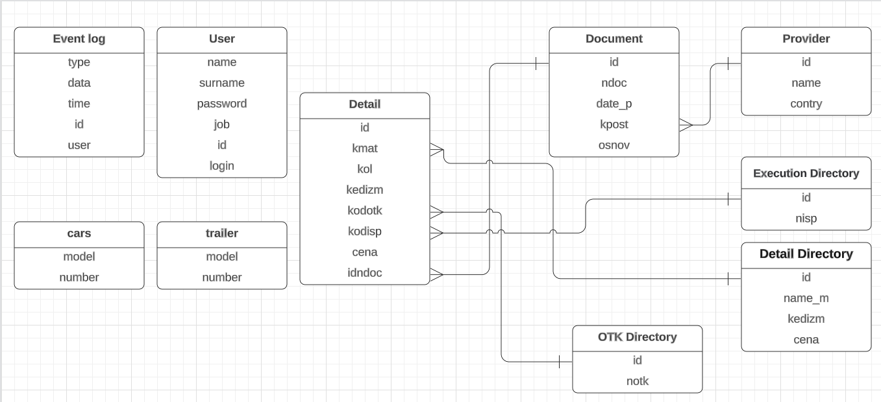

Рисунок 2.1.1 - логическая модель базы данных

2.2 Физическая модель данных

Физическая модель базы данных является одним из ключевых аспектов проектирования баз данных. Она представляет собой структурную и организационную схему базы данных, которая определяет, как данные будут физически храниться и обрабатываться компьютерной системой.

Физическая модель базы данных принимает во внимание требования к производительности, эффективности использования ресурсов и оптимизации запросов. Она определяет физическую структуру таблиц, индексов, отношений и других элементов базы данных, а также способы их хранения на диске или в памяти.

Основная задача физической модели базы данных заключается в том, чтобы обеспечить эффективный доступ к данным и минимизировать накладные расходы при выполнении операций чтения, записи и обновления данных. Для этого проектируются оптимальные алгоритмы доступа к данным, выбираются подходящие типы индексов и оптимизируются запросы.

При разработке физической модели базы данных учитывается аппаратное и программное обеспечение системы, на которой будет работать база данных. Разные типы баз данных, такие как реляционные, иерархические, сетевые или объектно-ориентированные, могут иметь различные требования к физической модели.

Следовательно, физическая модель данных - это модель данных, которая определяет, каким образом представляются данные, и содержит все детали, необходимые СУБД для создания базы данных. Физическая модель данных отображена на рисунке 2.2.1.

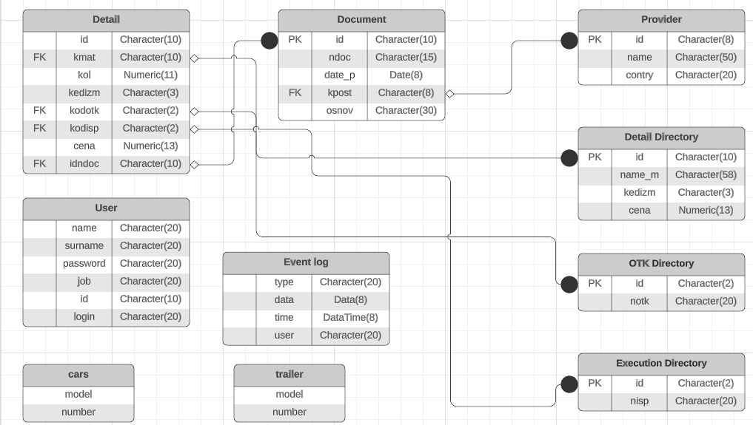

Рисунок 2.2.1 - физическая модель базы данных

2.3 Описание таблиц

Проектируемая реляционная база данных содержит в себе 8 сущностей (таблиц).

Сущность «Detail» хранит в себе данные о оприходованных деталях и состоит из следующих поле:

- id – идентификационный номер детали, символьный тип размерностью 10 символов;

- kmat – номер детали, символьный тип размерностью 10 символов, внешний ключ;

- kol – количество деталей, числовой тип размерностью 11 символов;

- kedizm – единица измерения детали, символьный тип размерностью 3 символа;

- kodotk – качество детали, символьный тип размерностью 2 символа, внешний ключ;

- kodisp – исполнение деталей, символьный тип размерностью 2 символа, внешний ключ;

- cena – цена детали, числовой тип размерностью 13 символов;

-idndoc – идентификационный номер документа, символьный тип размерностью 10 символов, внешний ключ.

Сущность «Document» хранит в себе данные о приходном документе и состоит из следующих поле:

- id – идентификационный номер документа, символьный тип размерностью 10 символов, первичный ключ;

- ndoc – номер документа, символьный тип размерностью 15 символов;

- date_p – дата приходного документа, тип дата размерностью 8 символов;

-kpost–идентификационный номер поставщика, символьный тип размерностью 8 символов, внешний ключ;

- osnov – основания для оприходования деталей, символьный тип размерностью 30 символов.

Сущность «Provider» хранит в себе данные о поставщике и состоит из следующих поле:

- id – идентификационный номер поставщика, символьный тип размерностью 8 символов, первичный ключ;

- name – наименование поставщика, символьный тип размерностью 50 символов;

- country – наименование страны поставщика, символьный тип размерностью 20 символов.

Сущность «User» хранит в себе данные о рабочих предприятия и состоит из следующих поле:

- name – имя рабочего, символьный тип размерностью 20 символов;

- surname – фамилия рабочего, символьный тип размерностью 20 символов;

- password – пароль рабочего для входа в систему, символьный тип размерностью 20 символов;

- job – должность рабочего, символьный тип размерностью 20 символов;

- id – идентификационный номер рабочего, символьный тип размерностью 10 символов, первичный ключ;

- login – логин рабочего д;я входа в систему, символьный тип размерностью 20 символов;

Сущность «Event log» хранит в себе данные о событиях, которые совершил пользователь, и состоит из следующих поле:

- type – тип события, символьный тип размерностью 20 символов;

- data – дата произошедшего события, тип дата размерностью 8 символов;

- time – время произошедшего события, тип дататайм размерностью 8 символов;

- user – имя пользователя, который выполнил события, символьный тип размерностью 20 символов.

Сущность «Detail Directory» является справочником деталей и состоит из следующих поле:

- id – идентификационный номер детали, символьный тип размерностью 10 символов, первичный ключ;

- name_m – наименование детали, символьный тип размерностью 58 символов;

- kedizm – единица измерения детали, символьный тип размерностью 3 символа;

- cena – цена детали, числовой тип размерностью 13 символов.

Сущность «OTK Directory» является справочником качества для деталей и состоит из следующих поле:

- id – символьное обозначение качества, символьный тип, первичный ключ;

- notk – расшифровка обозначения качества, символьный тип размерностью 20 символов.

Сущность «OTK Directory» является справочником исполнений для деталей и состоит из следующих поле:

- id – символьное обозначение исполнения, символьный тип размерностью 2 символа, первичный ключ;

- nisp - расшифровка обозначения качества, символьный тип размерностью 20 символов.

Сущность «Cars» хранит данные о грузовых автомобилях и состоит из следующих полей:

-model – наименование модели автомобиля, символьный тип размерностью 20 символов;

-number-номер автомобиля, символьный тип размерностью 10 символов.

Сущность «Trailer» хранит данные о грузовых прицепах и состоит из следующих полей:

-model – наименование модели прицепа, символьный тип размерностью 20 символов;

-number-номер прицепа, символьный тип размерностью 10 символов.

2.4 Описание связей

Связи в базе данных являются одной из ключевых составляющих при проектировании и управлении данными. Они позволяют установить взаимосвязь между различными таблицами или коллекциями данных, что обеспечивает эффективное хранение, организацию и манипуляцию информацией.

Связи в базе данных позволяют нам моделировать реальные отношения между объектами, событиями или понятиями в нашей предметной области. Они позволяют нам строить сложные структуры данных, где каждая таблица содержит информацию о конкретном аспекте или атрибуте данных, а связи между таблицами определяют отношения и зависимости между ними.

Существует несколько типов связей в базе данных, включая один к одному (one-to-one), один ко многим (one-to-many) и многие ко многим (many-to-many). Каждый тип связи имеет свои особенности и применение в зависимости от структуры данных и требований приложения.

Основная цель связей в базе данных - обеспечить целостность данных и эффективность их использования. С помощью связей мы можем избежать дублирования информации и обеспечить согласованность данных при их изменении или удалении. Они также позволяют выполнять сложные операции с данными, такие как объединение таблиц, фильтрация результатов и получение связанных данных.

Рассмотрим связи между между нашими таблицами. В проектируемой базе данных преобладает связь один ко многим (one-to many). Примерами такой связи являются связи между таблицей «Detail» и таблицами «Detail Directory», «OTK Directory», «Execution Directory». Это означает что одной записи таблиц «Detail Directory», «OTK Directory», «Execution Directory» соответствует несколько записей из таблицы «Detail».

Связь многие ко многим (many-to-many) наблюдается между таблицами «Detail» и «Provider». Это означает, что нескольким записям из одной таблицы соответствует несколько записей из другой таблицы, то такая связь называется «многие ко многим» и организовывается посредством связывающей таблицы.

2.5 Определение вариантов использования

Диграмма вариантов использования, также известная как диаграмма прецедентов или Use Case диаграмма, является мощным инструментом анализа и проектирования в области разработки программного обеспечения. Эта диаграмма предоставляет графическое представление функциональных требований системы, фокусируясь на взаимодействии между актерами и системой. Она помогает разработчикам и бизнес-аналитикам лучше понять, как система будет взаимодействовать с внешними пользователями, какие функции должны быть реализованы и какие потенциальные проблемы могут возникнуть.

Диграмма вариантов использования представляет собой графическое представление различных сценариев использования системы. Она состоит из актеров, которые представляют различные роли в системе, и вариантов использования (use cases), которые описывают конкретные задачи или действия, выполняемые актерами. Варианты использования позволяют выделить основные функциональные возможности системы и понять, какие актеры будут взаимодействовать с ними.

Диаграмма вариантов использования для разрабатываемой системы представлена, в соответствии с рисунком 2.3.1.

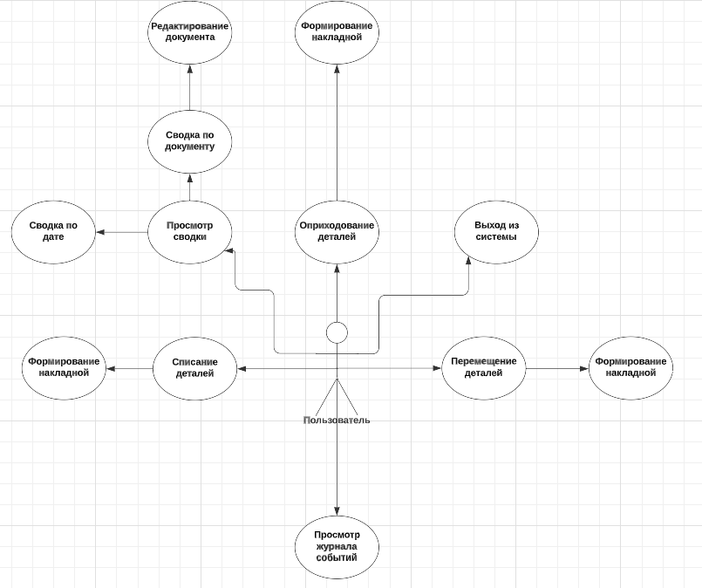

Рисунок 2.3.1 - Диаграмма вариантов использования

3 Описание программы

3.1 Выбор и обоснование средств программирования для решения поставленной задачи, их краткая характеристика

Для разработки дипломного проекта использовался язык программирования Visual Fox Pro, разрботанный компанией Microsoft.

Легкость использования: Visual Fox Pro предлагает простой и интуитивно понятный синтаксис, что делает его отличным выбором в программировании. Он предлагает широкий спектр инструментов и функций, которые облегчают создание приложений.

Быстрая разработка приложений: Visual Fox Pro имеет мощные инструменты разработки и интегрированную среду разработки (IDE), которые значительно ускоряют процесс создания приложений. Это включает в себя возможности быстрого создания форм, отчетов, запросов и многое другое.

Базы данных: Visual Fox Pro предоставляет надежную и мощную систему управления базами данных (СУБД), которая включает в себя поддержку SQL и инструменты для создания, управления и манипулирования данными. Он также обеспечивает возможность работы с различными типами баз данных, включая локальные, сетевые и клиент-серверные базы данных.

Интеграция: Visual Fox Pro может легко интегрироваться с другими технологиями и платформами, такими как Microsoft Office, SQL Server и другими приложениями Windows. Это обеспечивает гибкость и расширяемость при разработке приложений.

Производительность: Visual Fox Pro известен своей высокой производительностью при обработке данных. Он обладает мощными средствами оптимизации запросов и индексации, что позволяет эффективно работать с большими объемами данных.

Надежность и стабильность: Visual Fox Pro имеет долгую историю использования и разработки, что говорит о его надежности и стабильности. Многие предприятия по-прежнему используют приложения, основанные на Visual Fox Pro, благодаря его устоявшейся репутации как надежного и эффективного инструмента.

Среда разработки VFP предоставляет широкий набор инструментов, включая редактор кода, окно объектов, конструкторы форм и отчетов, что облегчает и ускоряет процесс создания приложений. Разработчики могут использовать визуальное программирование в VFP, создавая пользовательский интерфейс, перетаскивая и настраивая элементы управления, и связывая код событий для создания интерактивных приложений.

3.2 Описание используемых операторов, процедур и функций

При написании модуля программного обеспечения, использовались такие операторы языка программирования Visual Fox Pro как:

- операторы равенства, для сравнения данных, при организации циклов и проверке условия в условных операторах;

- операторы логических операций (логического и, логического или);

- условный оператор IF…ELSE…ENDIF, для организации ветвления при решении поставленной задачи;

- условный оператор CASE…ENDCASE, для организации ветвления при решении поставленной задачи;

- циклический операторы DO WHILE...ENDO, FOR…ENDFOR, для организации работы с данными;

- оператор перемещения указателей таблицы SCAN…ENDSCAN;

- операторы cимвольных выражений + , - , $.

3.3 Описание интерфейса

При создании системы, основное внимание уделяется пользовательскому интерфейсу, который нацелен на обеспечение удобства использования для пользователей. Важно избегать раздражающих элементов и неприятных цветовых решений, чтобы создать приятное визуальное впечатление. Главная цель - сделать интерфейс интуитивно понятным, чтобы пользователи могли легко ориентироваться в системе.

При разработке программного продукта использовались стандартные элементы Visual Fox Pro.

После запуска программного продукта, на экране появится окно авторизации, которое представляет собой форму, где пользователь должен ввести исходные данные для входа в систему. Визуальное представление формы авторизации предоставлена на рисунке 3.3.1.

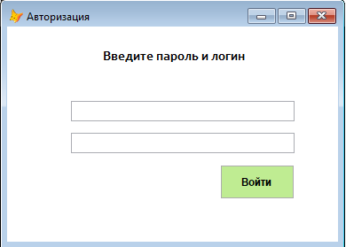

Рисунок 3.3.1– Форма авторизации

После введения логина и пароля и нажатия кнопки «Войти» появится окно, которое сигнализирует о том, что авторизация прошла успешно(Рисунок 3.3.2).

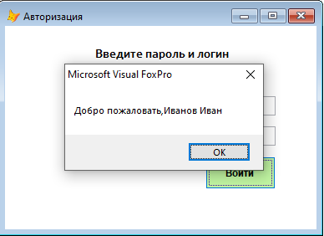

Рисунок 3.3.2– Успешная авторизация пользователя

В случае неправильного ввода данных, появится соответствующее сообщение о том, что логин или пароль были введены неправильно (Рисунок 3.3.3).

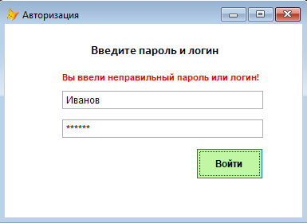

Рисунок 3.3.3 – Ошибка ввода пароля или логина

Когда пользователь ввел правильно свои данные, откроется рабочая форма с всем необходимым функционалом для работы (Рисунок 3.3.4).

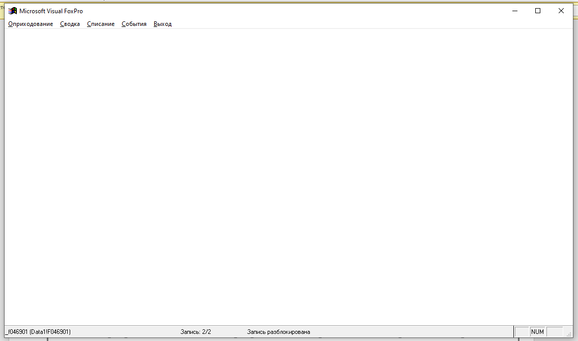

Рисунок 3.3.3 – форма «Рабочая форма»

На форме «Рабочая форма» представлено меню информационной системы, которое состоит из следующих пунктов:

1. «Оприходование» - первый учет поступивших деталей;
2. «Сводка» - просмотр поступивших деталей за определенный промежуток времени и по номеру документа;
3. «Списание» - осуществление списания и перемещения деталей;
4. «События» - просмотр истории действий пользователей;
5. «Выход» - завершение сеанса программы.

3.4 Реализация основных функций приложения

В разработанной информационной системе была разработана система учета склада.

При нажатии пункта меню «Оприходование» появляется элемент управления субменю, который состоит из «Внешнее оприходование» и «Внутреннее оприходование». После нажатия на «Внутреннее оприходование» открывается соответствующая форма (Рисунок 3.3.4).

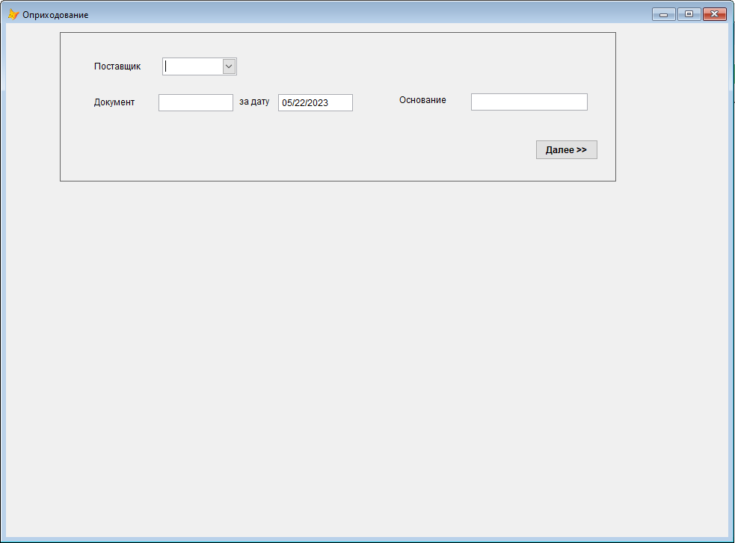

Рисунок 3.3.4 – Форма «Оприходование»

После внесения необходимых данных и нажатия кнопки «Далее», формируется документ и появляется новое локальное окно для внесения данных о деталях (Рисунок 3.3.5).

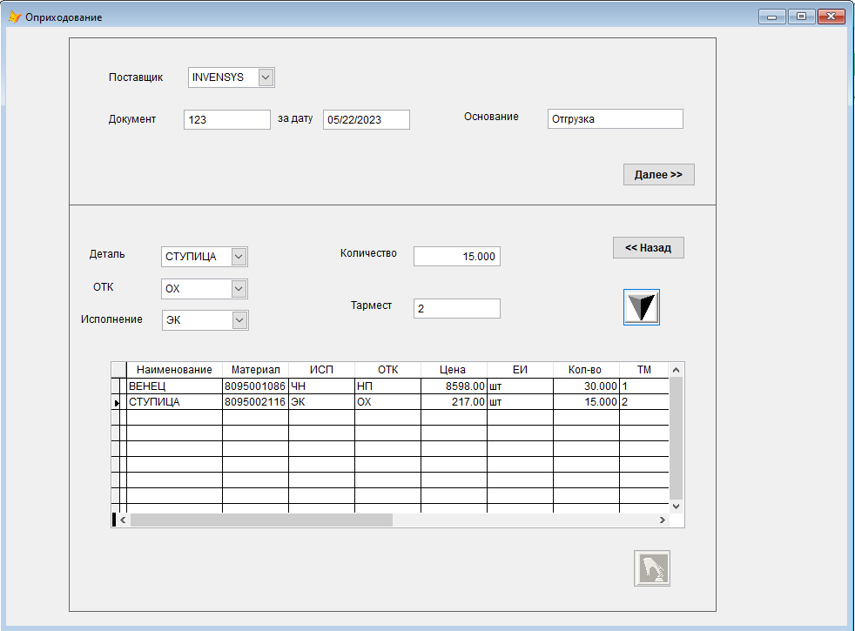

Рисунок 3.3.5 – Форма «Оприходование»

При нажатии на кнопку  формируется накладная по текущему приходу (Рисунок 3.3.6).

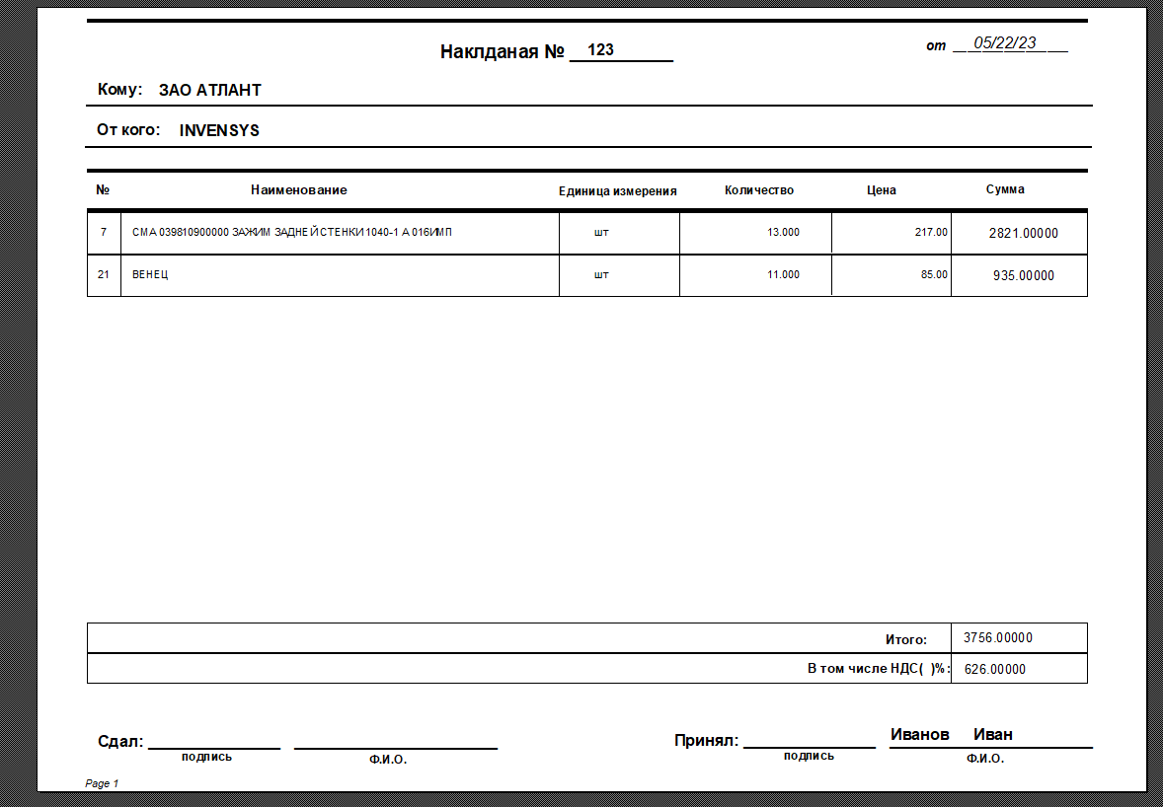

Рисунок 3.3.6 – Накладная по внутреннему приходу

Подобный порядок действий будет происходить при нажатии на «Внешнее оприходование». В случае внешнего оприходования накладная будет выглядит иначе (Рисунок 3.3.8)

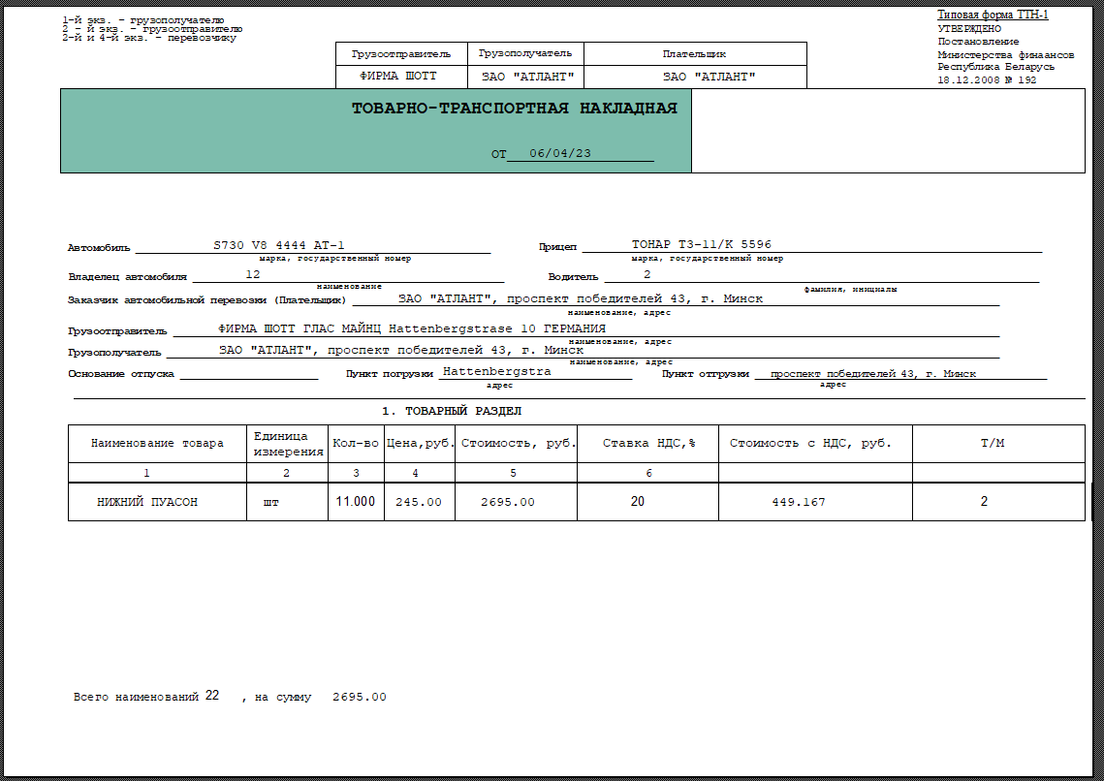

Рисунок 3.3.8 – Накладная по внешнему приходу

При нажатии пункта меню «Сводка» открывается форма, где мы можем посмотреть информацию о поступивших деталях за определенный промежуток времени (Рисунок 3.3.7), а также приход по документу (Рисунок 3.3.8).

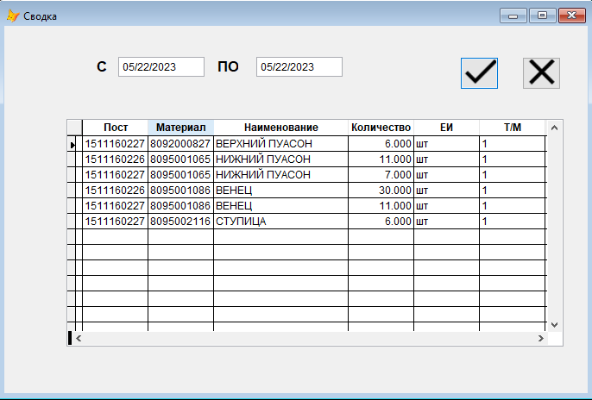

Рисунок 3.3.7 – Сводка по приходу за промежуток времени

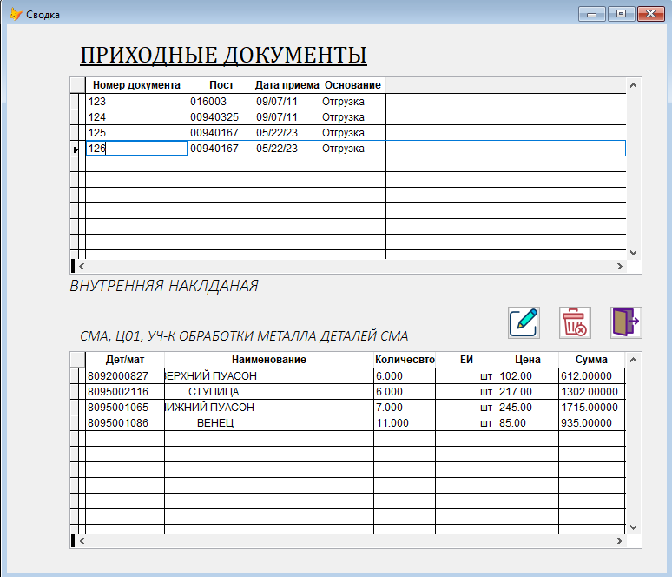

Рисунок 3.3.8 – Сводка по приходу по номеру документа

На форме «Сводка по номеру документа» предусмотрен функционал, который позволяет выполнить с выбранным документом удаление и его редактирование. Пример формы редактирования представлен на рисунке 3.3.9.

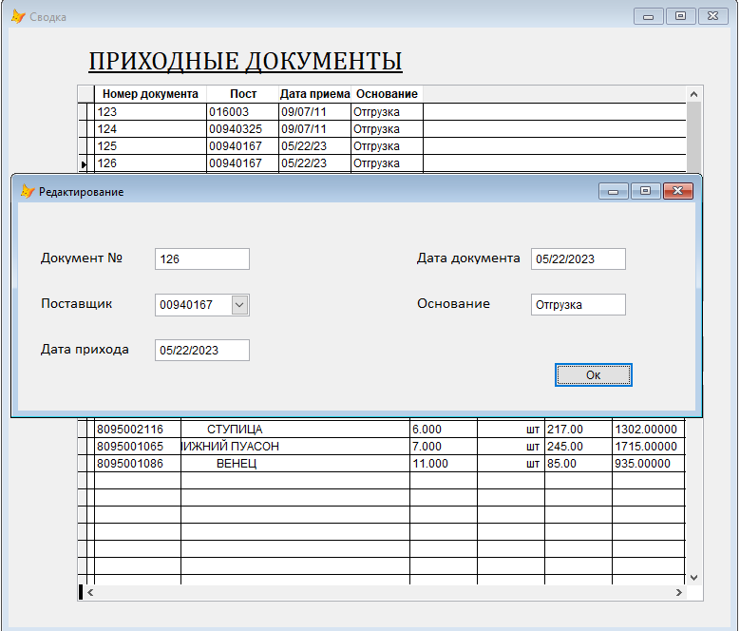

Рисунок 3.3.9 – Форма «Редактирования»

После выбора пункта меню «Cписание/Перемещение» открывается соответствующая форма (Рисунок 3.3.10).

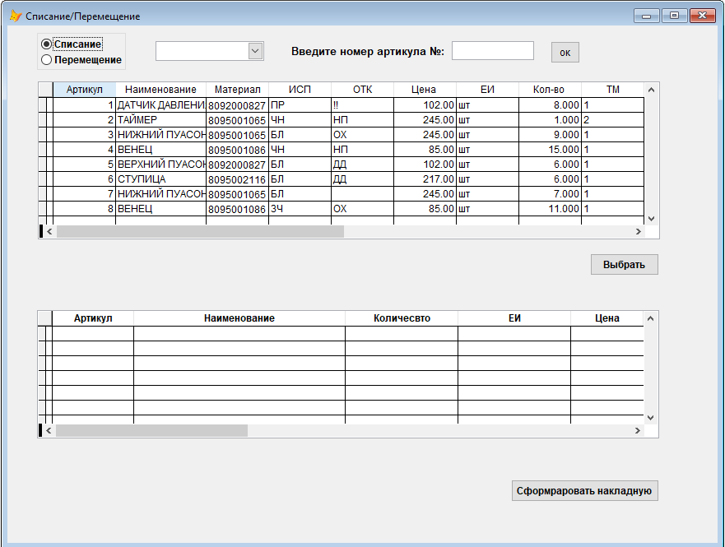

Рисунок 3.3.10 – форма «Списание/Перемещение»

На форме «Списание/Перемещение» предусмотрен элемент управления Option group со значениями «Cписание» и «Перемещение». Также были предусмотрены поиск детали по идентификационному номеру и сортировка по видам деталей. При выборе пункта меню «Списание» и выборе соответствующей детали будет открыта форма «Cписание» (Рисунок 3.3.11).

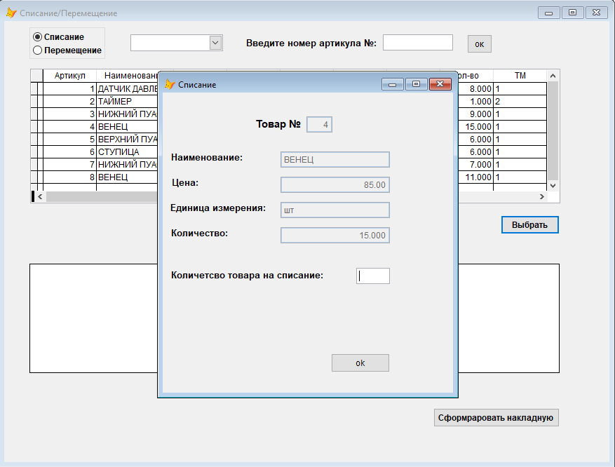

Рисунок 3.3.11 – Форма «Списание»

После введения необходимого числа деталей на списание следует нажатие кнопки «ОК». Затем мы можем сформировать накладную на списание нажав кнопку «Сформировать накладную» на форме «Списание/Перемещение». Пример накладной представлен на рисунке 3.3.12.

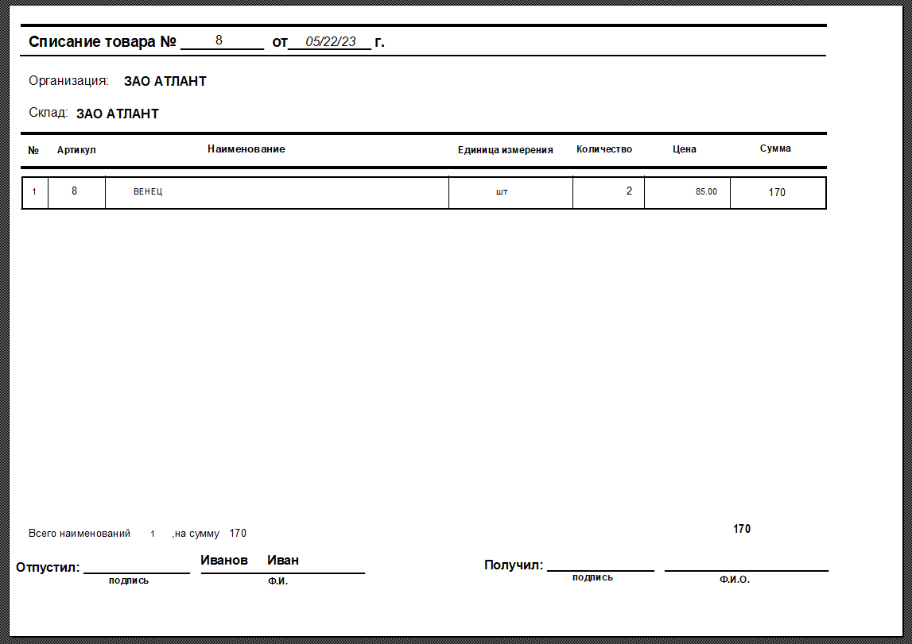

Рисунок 3.3.12 – Накладная на списание детали

При выборе пункта меню «Перемещение» и выборе соответствующей детали будет открыта форма «Перемещение» (Рисунок 3.3.13).

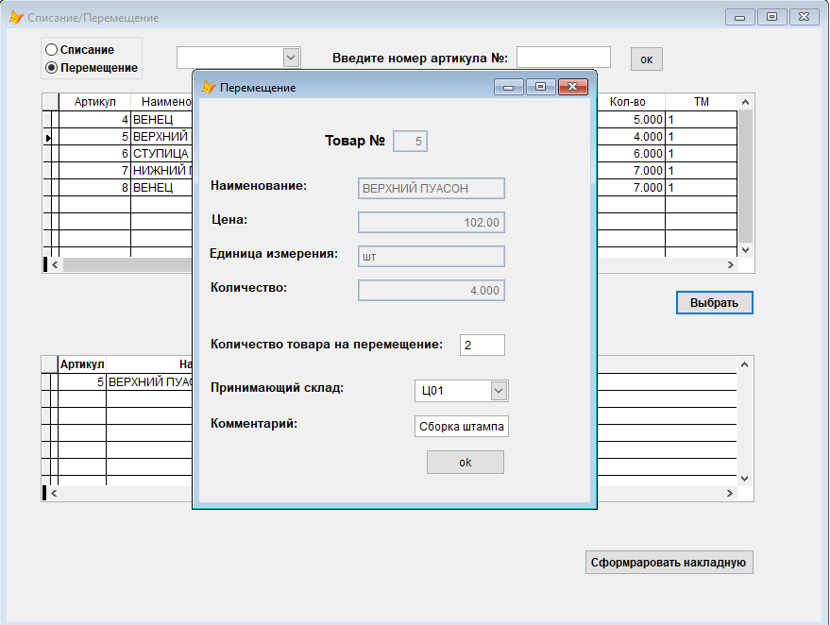

Рисунок 3.3.13 – Форма «Перемещение»

После введения необходимого числа деталей на перемещение, выбора принимающего цеха, а также обозначения цели детали в графе «Комментарий» следует нажатие кнопки «ОК». Затем мы можем сформировать накладную на перемещение нажав кнопку «Сформировать накладную» на форме «Списание/Перемещение». Пример накладной представлен на рисунке 3.3.14.

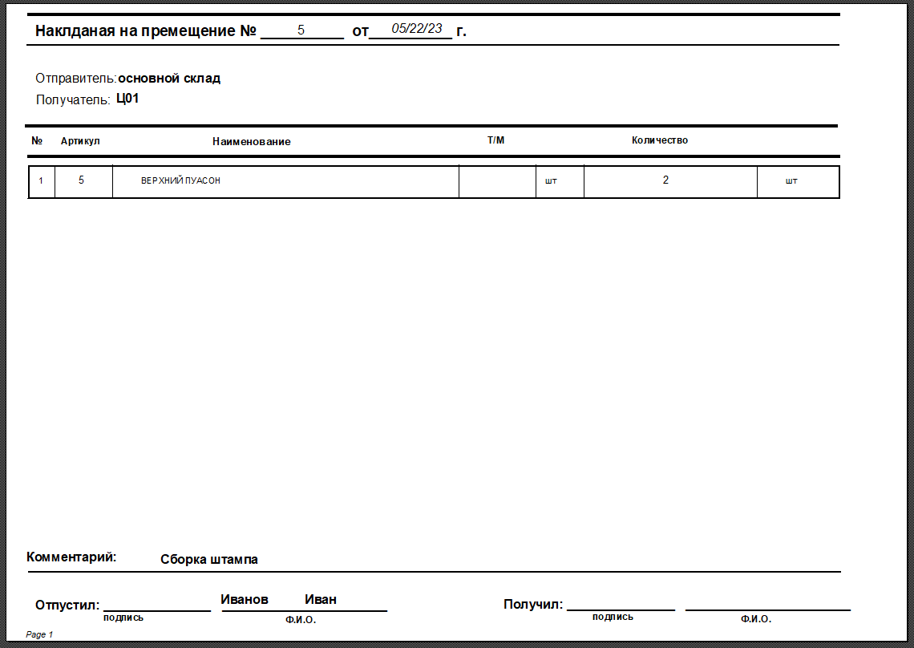

Рисунок 3.3.14 – Накладная на перемещение

При выборе пункта меню «События» будет открыта форма «Журнал событий», где мы можем посмотреть историю действий пользователя (Рисунок 3.3.15).

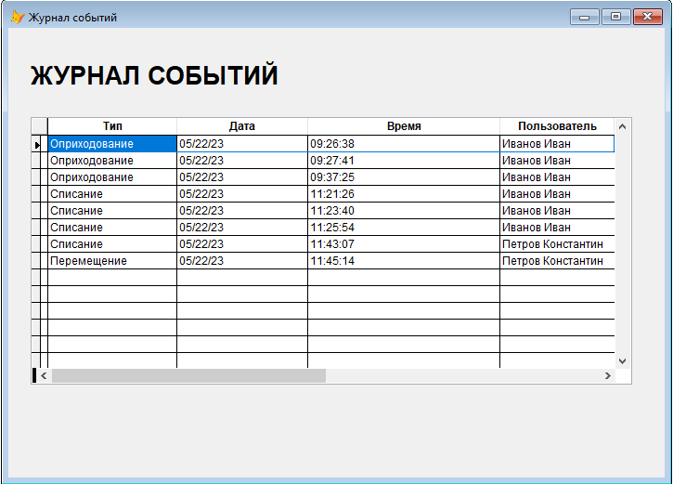

Рисунок 3.3.15 – Форма «Журнал событий»

4 Организационно-экономическая часть

4.1 Транспортное хозяйство промышленного предприятия

Работа современного предприятия связана с перемещением значительного числа разнообразных грузов как за пределами предприятия, так и внутри него. Различают внешнюю и внутреннюю транспортировку грузов; последняя подразделяется на межцеховую и внутрицеховую.

Транспортное хозяйство включает в себя все транспортные средства предприятия, осуществляющие внешние и внутренние перевозки, и все устройства общепроизводственного назначения (гаражи, ремонтные мастерские и т. д.).

Применяемые на предприятиях транспортные средства классифицируются следующим образом:

• по способу действия - прерывные и непрерывные;

• по видам транспорта - рельсовые, безрельсовые, водные, подъемно-транспортные и специальный транспорт;

• по назначению - внешние, межцеховые и внутрицеховые;

• по направлению перемещения грузов - горизонтальные, вертикальные (лифты, подъемники), горизонтально-вертикальные (кран-балки, автопогрузчики); наклонные (монорельсовые дороги, конвейеры).

Структура транспортной системы предприятия зависит от свойств

выпускаемой продукции, таких как габаритные размеры и масса, а также от состава цехов и масштаба производства.

На крупных и средних предприятиях обычно создается транспортный отдел, который подчиняется непосредственно заместителю директора по общим вопросам или по маркетингу и сбыту (снабжение, сбыт, транспорт). Этот отдел объединяет несколько хозрасчетных единиц, отвечающих за различные виды транспорта, например, транспортный цех. В состав транспортного отдела входят различные бюро или группы, такие как планово-экономическое, диспетчерское, техническое и учетное.

Для внешних перевозок обычно используется автомобильный транспорт и другие виды безрельсового транспорта. Для перемещения грузов между цехами применяются электрокары, роботоэлектрокары, тележки и другие средства.

Для внутрицеховых перевозок на предприятии используются различные типы транспортных средств, такие как конвейеры различных конструкций, электротележки и специализированные транспортные средства, которые привязаны к определенным цехам.

Для определения потребности в различных видах транспортных средств и последующей организации их работы необходимо провести расчет грузооборотов предприятия и цехов, а также изучить грузовые потоки и номенклатуру транспортируемых грузов.

Грузооборотом предприятия или цеха называется общее количество груза, подлежащего перевозке за определенный период времени (год, квартал, месяц, сутки, смену) [6]. Для расчета грузооборота составляют шахматную таблицу по отдельными цехам и складам (см. табл. 4.1). А на основании шахматной таблицы разрабатывается схема грузопотоков (рис. 4.2).

Таблица 4.1 – Шахматная ведомость грузооборота

|  |  |  |  |  |  |  |  |  |
| --- | --- | --- | --- | --- | --- | --- | --- | --- |
| Отправители | Получатели | | | | | | | Всего |
| Заготовительный цех | Цех механообработки | Термический цех | Сборочный цех | Склад материалов | Склад готовой продукции | Склад отходов |
| Заготовительный цех |  | 780 |  |  | 20 |  | 200 | 1000 |
| Цех механообработки |  |  | 1400 | 1400 |  |  | 400 | 3200 |
| Термический цех |  | 1400 |  |  |  |  |  | 1400 |
| Сборочный цех |  |  |  |  |  | 2000 |  | 2000 |
| Склад материалов | 1000 | 1000 |  | 600 |  |  |  | 2600 |
| Итого | 1000 | 3180 | 1400 | 2000 | 20 | 2000 | 6000 | 10200 |

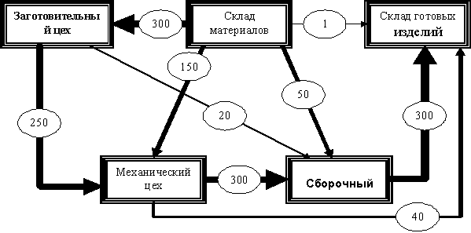Рисунок 4.2 - Пример схемы грузопотоков

Грузопоток - это количество грузов, перемещаемых в определенном направлении между пунктами погрузки и выгрузки в единицу. Грузовой оборот предприятия равен сумме отдельных грузовых потоков.

Различают маятниковую, веерную и кольцевую системы организации транспортных маршрутов.

Маятниковые маршруты устанавливаются между двумя пунктами. Они могут быть односторонними, когда транспортные средства двигаются в одну сторону с грузом, а в другую - без груза, двухсторонними, когда грузы транспортируются в обоих направлениях, и веерными [7].

Кольцевые маршруты устанавливаются при обслуживании ряда пунктов, связанных последовательной передачей грузов от одного пункта к другому. Кольцевой маршрут может быть с равномерно нарастающим и уменьшающимся объемом груза.

Веерный маршрут предусматривает последовательную транспортировку грузов из одного пункта в ряд других. Он применяется, когда пункт отправления грузов связан с несколькими пунктами получения, и при этом мощность грузопотоков в каждом направлении относительно невелика.

Межцеховые перевозки осуществляются по двум маршрутам: маятниковым и кольцевому.

При выборе маршрута межцеховых перевозок необходимо обеспечить: кратчайшие пути движения транспортных средств, рациональное использование грузоподъемности или емкости транспортных средств, максимальный коэффициент пробега.

Внутрицеховые перевозки включают: межоперационные перемещения предметов труда в соответствии с последовательностью и ритмом производственного процесса; транспортировку грузов по установленным маршрутам и расписаниям [8].

Виды используемых транспортных средств для перевозок грузов в зависимости от типа производства приведены в таблице 7.3

Таблица 7.3 – Виды транспортных средств, используемых при различных типах производства

|  |  |  |  |
| --- | --- | --- | --- |
| Тип перевозок | Тип производства | | |
| Единичный | Серийный | Массовый |
| Внешние | Преимущественно автомобильный, для крупногабаритных грузов – железнодорожный, речной, воздушный | Преимущественно автомобильный, железнодорожный | Преимущественно автомобильный, железнодорожный |
| Межцеховые | Автомобильный, электрокары, автокары | Автомобильный, электрокары, автокары | Автомобильный, электрокары, автокары |
| Внутрицеховые | Мостовые краны, кран-балки | Кран-балки, автокары, электрокары | Конвейеры, транспортеры, спуски, скаты |
| Межоперационные | кран-балки, автокары, электрокары | Автокары, электрокары, транспортеры, конвейеры | Конвейеры, транспортеры, спуски, скаты |
| Маршрут движения | Маятниковый | Маятниковый двусторонний, кольцевой | Кольцевой по твердому расписанию |

Исходя из схемы грузопотоков и объема перевозок по каждой группе грузов выбирают транспортные средства и рассчитывают потребность в них.

При планировании работы транспортного хозяйства необходимо учитывать следующие факторы: грузооборот и объем погрузочно-разгрузочных работ, потребность в транспортных и погрузочно-разгрузочных средствах, потребность в кадрах и заработной плате, потребность в топливе и смазочных материалах, объемы ремонтных работ и необходимость в материалах и запасных частях, а также цеховые расходы.

Кроме того, составляются сметы затрат по транспортному хозяйству и проводится калькуляция себестоимости транспортных услуг. Себестоимость транспортировки 1 тонны груза и себестоимость погрузки и выгрузки 1 тонны груза являются двумя основными показателями себестоимости транспортных услуг.

Оперативно-календарное планирование работы транспортного хозяйства включает разработку месячных программ и сменно-суточных заданий на перевозки и погрузочно-разгрузочные работы, а также текущее регулирование работы транспортных средств.

Организация и сменно-суточное планирование транспортных работ зависит от типа производства.

В крупносерийном и массовом производствах грузопотоки относительно устойчивы и могут быть организованы по постоянным маршрутам с установленным графиком. В таком случае, стандартный план межцеховых перевозок грузов определяет регулярные перемещения.

В серийном производстве грузопотоки менее устойчивы, поэтому перевозки могут осуществляться как по постоянным, так и по разовым маршрутам. Цехи, склады и отделы представляют заявки на разовые маршруты, которые должны быть выполнены на следующий день. Диспетчер составляет сменно-суточное задание на перевозку грузов на основе этих заявок.

В единичном и мелкосерийном производстве, где отсутствуют устойчивые грузопотоки, перевозки осуществляются преимущественно по разовым маршрутам [9]. Сменно-суточное задание составляется на основе заявок, поступающих в транспортный цех от основных цехов, отделов и складов.

Диспетчеризация транспортной работы включает составление графиков и сменно-суточных заданий на перевозку грузов, а также оперативный контроль и регулирование выполнения этих заданий.

Оперативное регулирование включает наблюдение за соответствием количества транспортных средств заданным графиком и сменно-суточными заданиями, контроль выполнения ежедневного плана перевозок, устранение аварий и замену транспорта в случае поломок.

Оперативный учет работы транспортного хозяйства осуществляется ежедневно и ежемесячно с составлением отчетов о работе транспортного цеха и общей производственной и хозяйственной деятельности транспортного хозяйства.

В сводку технико-экономических показателей включаются:

• Коэффициент использования парка транспортных средств по времени (число часов фактической работы парка, деленное на фонд рабочего времени парка);

• Коэффициент использования пробега (пройденное расстояние с грузом в километрах, деленное на полный пробег с грузом и порожняком);

• Коэффициент использования тоннажа (фактическое количество перевезенного груза в тоннах, деленное на номинальную амортизацию оборудования, умноженную на число поездок);

• Себестоимость 1 машино-часа;

• Расход энергии (топлива) - нормы и отклонения;

• Расход смазочных и обтирочных материалов - нормы и отклонения.

4.2 Складское хозяйство промышленного предприятия

Складское хозяйство играет важную роль в промышленном производстве, обеспечивая организацию хранения, распределения и контроля материальных ресурсов на складах предприятий. В данном реферате рассмотрим основные аспекты складского хозяйства в промышленном производстве, его роль, функции и принципы организации.

Складское хозяйство является неотъемлемой частью логистической системы промышленного производства. Его основная роль заключается в обеспечении непрерывности производства и удовлетворении потребностей клиентов. С помощью складского хозяйства предприятие может иметь запасы материалов, чтобы компенсировать возможные задержки в поставках и обеспечить бесперебойную работу производственных линий. Кроме того, складское хозяйство позволяет оптимизировать затраты предприятия путем правильной организации складского пространства, минимизации потерь и повреждений материалов, а также сокращению времени на операции по приемке и отпуску материалов. Важной ролью складского хозяйства является также улучшение сервиса предприятия путем обеспечения своевременной и точной отгрузки материалов, что способствует удовлетворению потребностей клиентов [10].

Складское хозяйство выполняет несколько функций, которые являются важными для эффективного функционирования производства. Одной из основных функций является хранение материалов. Оно включает обеспечение сохранности и охраны материалов на складе, чтобы они были доступны в нужный момент времени. Кроме того, складское хозяйство выполняет функцию консолидации материалов. Это означает объединение и группировку материалов, что позволяет оптимизировать логистические процессы, снизить количество перемещений и улучшить управление запасами. Распределение является еще одной функцией складского хозяйства, которая обеспечивает равномерное распределение материалов по производственным участкам, что способствует плавному и эффективному производственному процессу. Функция контроля включает отслеживание прихода и расхода материалов, а также контроль их качества и состояния [11].

Организация складского хозяйства основывается на рациональности размещения складов, оптимальном использовании складского пространства и эффективных процедурах приемки и отпуска материалов. Рациональность размещения подразумевает размещение складов таким образом, чтобы обеспечить удобство и быстроту доступа к материалам для производства. Оптимальное использование складского пространства включает максимальное использование имеющейся площади, минимизацию потерь пространства и оптимизацию хранительной емкости складов. Организация эффективных процедур приемки и отпуска материалов позволяет сократить время на операции и избежать ошибок, обеспечивая плавность работы склада [12].

Существует несколько основных видов складов, которые используются в промышленном производстве. Один из них - это склады сырья и комплектующих. На таких складах хранятся материалы, необходимые для производства, такие как сырье, полуфабрикаты, компоненты и запасные части. Второй вид - это готовая продукция склада, где хранятся готовые к отгрузке товары. Третий вид - это транзитные склады, на которых временно хранятся товары во время их перемещения из одного места в другое. Каждый вид склада имеет свои особенности и требования к организации и управлению.

Эффективное управление запасами на складах является ключевым фактором для успешной работы складского хозяйства. Существует несколько технологий и методов, используемых для управления запасами. Один из них - это метод ABC-анализа[12], который основан на классификации материалов по их стоимости и значимости. По этому методу материалы делятся на три категории: А - наиболее дорогие и важные, В - средней стоимости и значимости, С - наименее дорогие и важные. Это позволяет фокусироваться на управлении наиболее значимыми и дорогими материалами. Еще одна технология - это применение систем управления запасами, таких как Just-in-Time (Точно в срок) и Just-in-Case (Точно в случае). Эти системы позволяют сократить запасы, минимизировать затраты и обеспечить своевременную поставку материалов.

В современном промышленном производстве наблюдаются ряд тенденций, которые оказывают влияние на складское хозяйство. Одной из них является автоматизация складских процессов. С помощью автоматизации можно улучшить точность и скорость выполнения операций на складе, а также снизить человеческий фактор и риски ошибок. Вторая тенденция - это использование информационных систем и технологий для управления складским хозяйством. Современные системы управления складом (WMS) позволяют автоматизировать процессы приемки, хранения и отгрузки материалов, а также обеспечить эффективное планирование и контроль запасов. Еще одна тенденция - это развитие концепции "умного склада" или "склада 4.0". Это включает применение технологий Интернета вещей (IoT), беспилотных транспортных средств и аналитики данных для повышения эффективности и гибкости складских операций.

Современные технологии и инновации также оказывают значительное влияние на складское хозяйство промышленного производства. Одной из таких инноваций является использование автоматизированных систем сортировки и складирования. Это позволяет сократить время обработки и перемещения товаров, увеличить пропускную способность склада и снизить вероятность ошибок. Другой инновацией является применение роботизированных систем для выполнения операций на складе. Роботы могут выполнять задачи, такие как перемещение товаров, упаковка, инвентаризация и многое другое, что снижает нагрузку на человеческий труд и повышает эффективность.

4.3 Особенности эффективности технических решений

4.3.1 Определение объёма программного средства

Целью дипломного проектирования является разработка информационной системы учета склад, в ходе которой будет разработана база данных (ЗАО «Атлант»)».

Разработанная база данных позволит ускорить документооборот, автоматизировать процессы вычисления, хранить большие объемы данных, среди которых можно легко найти необходимую информацию. Также к преимуществам этой системы можно отнести повышение скорости и качества работы сотрудников.

Разработка ПО предусматривает проведение всех стадий проектирования в соответствии с Постановлением Министерства труда и социальной защиты РБ №91 от 27.06.2007 г. «Об утверждении укрупненных норм затрат труда на разработку программного обеспечения».

Общий объем программного средства определяется на основе информации о функциях разрабатываемого программного обеспечения, исходя из количества и объема функций по формуле:

|  |  |
| --- | --- |
| $$V_{О}=\sum_{i=1}^{n}{V_{i}},$$ | (5.1) |

где n − общее число функций,

$V_{i}$ − объем i-ой функции ПО (количество строк исходного кода (LOC).

С учетом условий разработки общий объем программного обеспечения уточняется в организации и определяется уточненный объем ПО по формуле:

|  |  |
| --- | --- |
| $$V_{y}=\sum_{i=1}^{n}{V_{yi},}$$ | (5.2) |

где $V_{yi}$ − уточненный объем i-й функции ПО (LОС).

Определение общего объема программного обеспечения в соответствии с содержанием функций представлено в таблице 5.1.

Таблица 4.4 – Перечень о объем функций программного средства

|  |  |  |  |  |  |
| --- | --- | --- | --- | --- | --- |
| № функции | Наименование (содержание) функции | | Объём функции строк исходного кода (LOC) | | |
| по каталогу Vi | | Уточнен-ный Vyi |
| 1 | 2 | | 3 | | 4 |
| Ввод, анализ входной информации, генерация кодов и процессор входного языка | | | | | |
| 101 | Организация ввода информации | | 100 | | 198 |
| 102 | Контроль, предварительная обработка и ввод информации | | 290 | | 201 |
| 104 | Обработка входного заказа и формирование таблиц | | 630 | | 178 |
| 109 | Упраление вводом/выводом | | 2 700 | | 220 |
| Формирование, введение и обслуживание баз данных | | | | | |
| 201 | | Генерация структуры базы данных | 3 450 | 213 | |
| 206 | | Манипулирование данными | 8 400 | 146 | |
| 207 | | Организация поиска и поиск в базе данных | 5 230 | 168 | |
| 209 | | Загрузки базы данных | 3 150 | 204 | |
| Формирование и обработка файлов | | | | | |
| 305 | | Формирование файла | 1 100 | 196 | |
| Расчетные задачи, формирование и вывод на внешние носители документов сложной формы и файлов | | | | | |
| 703 | Расчет показателей | | 410 | 95 | |
| Итого: | | | 25 460 | 1819 | |

Расчет общего объёма программного средства:

V0 =100+ 290+ 630+ 2700+ 3450+ 8400+ 5230+3150+1100+410 = 25460 LOС.

Расчёт уточненного объёма программного средства:

Vy =198 + 201 + 178 + 220 +213 + 146 + 168+204+196+95 = 1819 LOС.

В связи с использованием более совершенных средств автоматизации объемы функций были уменьшены и уточненный объем программного средства составил 1819 LОС вместо 25460 LОС.

4.3.2 Расчет нормативной трудоемкости

Уточненный объем программного средства составляет 1819 LOC.

Всё программное обеспечение в зависимости от характеристик подразделяется на три категории сложности. Данное ПО относится к типу ПО функционального назначения и предназначено для повышения производительности труда пользователей, относится к 3-ей категории сложности (Приложение 2 Постановления Министерства труда и социальной защиты РБ №91 от 27.06.2007 г. «Об утверждении укрупненных норм затрат труда на разработку программного обеспечения»).

Согласно уточненного объема программного средства и категории сложности нормативная трудоемкость разработки ПО (Тн) составляет 86 чел./дн. (Приложение 3).

Дополнительный коэффициент сложности выбирается для ПО, обеспечивающего хранение, ведение и поиск в данных в сложных структурах, и принимается равным:

Кс=1+0,07 = 1,07

По степени новизны ПО относится к группе «В» с коэффициентом Кн = 0,63 и являющееся развитием определенного параметрического ряда ПО (Приложение 5).

ПО разрабатывается для всех современных девайсов, охватывает реали-зуемые функции стандартными модулями от 60% и выше, поэтому коэффици-ент использования типовых программ принимается равным 0,55 (Кт = 0,55) (Приложение 6).

Новизне ПО категории «В» с применением CASE-технологий соответ-ствует следующее распределение трудоемкости по стадиям:

dТЗ + dЭП + dТП = 0,50; dРП = 0,35; dВН = 0,15 (Приложение 8),

где ТЗ – техническое задание,

ЭП – эскизный проект,

ТП – технический проект,

РП – рабочий проект,

ВН – ввод в действие.

Общая трудоемкость разработки ПО (То) определяется суммированием нормативной (скорректированной) трудоемкости разработки ПО по стадиям разработки:

|  |  |
| --- | --- |
| $$T_{О}=\sum_{i=1}^{n}{T_{yi}},$$ | (5.3) |

где $T_{yi}$– нормативная (скорректированная) трудоемкость разработки ПО на i-й стадии (человеко-дней),

n – количество стадий разработки.

Нормативная трудоемкость разработки ПО рассчитывается по формуле:

|  |  |
| --- | --- |
| $T_{yi}=Т_{н}K_{c}K_{т}K_{н}$, | (5.4) |

где $d_{i}$- коэффициент удельного веса трудоемкости i-й стадии разработки ПО,

Тн – нормативная трудоемкость, норма-час;

$K_{c}$– коэффициент сложности ПО,

$K_{т}$– коэффициент, учитывающий степень использования стандартных модулей,

$K_{н}$– коэффициент, учитывающий новизну ПО.

Распределение нормативной трудоемкости ПО определяется по формуле:

$T_{нi}=Т_{н}d$,

где Тн - нормативная трудоемкость разработки ПО.

$T_{н_{ТЗ+ЭП+ТП}}=860,5=43$ чел/дн.

$T_{ТЗ+ЭП+ТП}=1,070,630,5543=15,9$ чел/дн.

$T_{о}=15,9+11,2+4,8=32$ чел/дн.

Общий расчет показателей представлен в таблице 5.2.

Таблица 5.2 – Расчёт общей трудоёмкости и сроков разработки ПО с учётом стадий

|  |  |  |  |  |
| --- | --- | --- | --- | --- |
| Показатели | Стадии | | | Итого |
| ТЗ + ЭП + ТП | РП | ВН |
| 1 | 2 | 3 | 4 | 5 |
| 1. Коэффициент удельных весов трудоёмкости стадии разработки ПО (d) | 0,5 | 0,35 | 0,15 | 1 |
| 2. Распределение нормативной трудоемкости ПО (Тн) по стадиям, чел/дн | 43 | 30,1 | 12,9 | 86 |
| 3. Коэффициент сложности ПО (Кс) | 1,07 | 1,07 | 1,07 | - |
| 4. Коэффициент, учитывающий использование стандартных модулей (Кт) | 0,55 | 0,55 | 0,55 | - |
| 5. Коэффициент, учитывающий новизну ПО (Кн) | 0,63 | 0,63 | 0,63 | - |
| 6. Общая трудоёмкость ПО (То), чел/дн | 15,9 | 11,3 | 4,8 | 32 |
| 7. Численность исполнителей, чел (Чи) | 1 | 1 | 1 | 1 |
| 8. Сроки разработки, лет | 0,043 | 0,03 | 0,013 | 0,086 |

Таким образом, согласно данным из приведённой выше таблицы, общая трудоёмкость ПО составит 32 чел./дн, а сроки разработки – 0,086 года.

4.3.3 Расчет плановой себестоимости ПО

Материалы и комплектующие

В статье «Материалы и комплектующие» (М) отражаются затраты на материалы и принадлежности: носители, бумагу, красящие ленты и другие. Затраты определяются по действующим отпускным ценам путём перемножения количества материалов и цены за единицу.

|  |  |
| --- | --- |
| $$M=\sum_{i=1}^{n}{K_{i}C_{i}},$$ | (5.5) |

где Ki – количество i-го материала,

Ci – стоимость единицы i-го материала, р;

n – количество разновидностей материалов.

Расчёты затрат на материалы и принадлежности приведены в таблице 5.3.

Таблица 5.3 – Расчёт затрат на материалы, необходимые для разработки ПО

|  |  |  |  |  |
| --- | --- | --- | --- | --- |
| № п/п | Наименование материалов | Количество, шт | Цена за единицу, р. | Сумма, р. |
| 1 | Бумага А4 | 140 | 0,03 | 4,2 |
| 2 | Бумага А1 | 8 | 0,96 | 6,72 |
| 3 | Тонер Hi-Black универсальный для принтера Hp lj1005 | 0,2 | 45 | 9 |
| Итого: | | | | 19,92 |

База данных была разработана с помощью инструмента для визуального проектирования баз данных Visual Fox Pro, который предоставляется разработчиком компанией Microsoft без лицензии.

Таким образом, затраты на материалы, необходимые для разработки программного обеспечения составляют 19,92 р.

Электроэнергия

В статье «Электроэнергия» (Э) отражаются затраты на электроэнергию, которые находятся исходя из продолжительности периода разработки изде-лия, количества кВт*ч, затраченных на его проектирование и тарифа за 1 кВт*ч по следующей формуле:

|  |  |
| --- | --- |
| $${\text{Э = К}}_{\text{э}}{ \text{ Т}}_{\text{э}} \text{ Д},$$ | (5.6) |

где Kэ – стоимость 1 кВт*ч,

Тэ – количество затраченных на проектирование кВт*ч,

Д – количество дней работы техники, дн.

Базовый тариф для прочих потребителей с 01.01.2023 г. составляет 0,43912 руб. за 1 кВт*ч (согласно приказа Министерства антимонопольного регулирования и торговли Республики Беларусь от 08.02.2023 №34).

Потребление электричества ноутбуком в смешанном режиме работы процессора составит приблизительно 60 Вт*ч или 0,060кВт*ч. Теперь умножаем полученное значение на время работы. Компьютер включен и работает по 8 часов в день. Соответственно 0,060*8=0,48 кВт*ч. Умножив ежедневные энергозатраты на количество дней, необходимых для разработки проекта, и на стоимость 1 кВт*ч по государственным тарифам оплаты за потребленное электричество получим:

Э = 0,43912  0,48 32 =6,72 р.

Основная заработная плата

Основная заработная плата – это вознаграждение за выполненную работу в соответствии с установленными нормами труда (нормы времени, выработки, обслуживания, должностные обязанности). Она устанавливается в виде тарифных ставок (окладов) и сдельных расценок для рабочих и должностных окладов – для служащих.

Статья «Основная заработная плата» (Зосн) рассчитывается по повременно-премиальной системе оплаты труда:

|  |  |
| --- | --- |
|  | (5.7) |

где Tст1 – тарифная ставка 1-го разряда (согласно организации ЗАО«Атлант» на 01.01.2023 г. составляет 580 р.),

Ктар – тарифный коэффициент (выбирается из единой тарифной сетки в зависимости от категории работника и присваиваемого ему разряда),

Кр –количество рабочих дней, дн;

Д – число фактически отработанных дней, дн.

Штатное расписание – организационно-распорядительный документ, определяющий структуру, штатный состав и штатную численность организации в соответствии с её Уставом (Положением), содержит перечень структурных подразделений, наименование должностей, специальностей, профессий с указанием квалификации, сведения о количестве штатных единиц.

Выписка из штатного расписания отображена в таблице 5.4.

|  |  |  |  |  |  |  |  |  |  |  |  |  |  |  |  |
| --- | --- | --- | --- | --- | --- | --- | --- | --- | --- | --- | --- | --- | --- | --- | --- |
| Должность, профессия | Категория должности, профессии | Кол-во штатных единиц | Тарифные разряды по ТС | Тариф-е коэф-ты по ТС (кратные тариф. ставки 1-го разр.) | Коэф. повыш. Тарифных ставок по технолог.видам работ | Тарифный оклад в руб.,(тарифная ставка), в руб.согласно ТС с учётом коэф.повыш.по тенолог.вид. | Повышение тарифных ставок (окладов), предусмотренные коллективным договором | | | | | | | | Оклад (должн-ой оклад), (тарифная ставка) в руб., с учетом повыш. |
| за квали-фикационную кат-ю | | за сложн. работ и по др.основаниям | | за прим. произв-ой старший | | за исп-е дез-х ср-в | |
| % | руб. | % | руб. | % | руб. | % | руб. |
| Инженер-программист | спец. | 1 | 11 | 2,65 | – | 580 | – | – | – | – | – | – | – | – | 1537 |

Следовательно,



Дополнительная заработная плата

Статья «Дополнительная заработная плата» (Здоп) включает выплаты, предусмотренные законодательством о труде (оплата отпусков, льготных часов, времени выполнения государственных обязанностей и других выплат, не связанных с основной деятельностью исполнителей, сверхурочные, внезапные работы и др.), и определяется по нормативу в процентах к основной заработной плате:

|  |  |
| --- | --- |
| $$З_{доп}=\frac{З_{осн}Н_{доп}}{100},$$ | (5.8) |

где Здоп – дополнительная заработная плата исполнителей,

Ндоп – норматив дополнительной заработной платы (принимается в пределах 20% от основной заработной платы).



Отчисления от заработной платы

Уплата обязательных страховых взносов в ФСЗН производится коммерческими организациями единым платежом в размере 34% от фонда заработной платы и 1% из заработной платы работников:

|  |  |
| --- | --- |
| $$З_{сз}=\frac{(З_{осн}+З_{доп})Н_{сз}}{100},$$ | (5.9) |

где Зсз – отчисления в Фонд социальной защиты населения,

Нсз – норматив отчислений.



Порядок и условия обязательного страхования от несчастных случаев на производстве и профессиональных заболеваний определены Указом Президента Республики Беларусь «О страховой деятельности» от 25 августа 2006г. №530 (с изм. и доп. от 14 апреля 2014г. №165):

|  |  |
| --- | --- |
| $$З_{нс}=\frac{(З_{осн}+З_{доп})Н_{нс}}{100},$$ | (5.10) |

где Знс – отчисления на обязательное страхование от несчастных случаев на производстве и профессиональных заболеваний,

Ннс – норматив отчислений.



Амортизация основных средств и нематериальных активов

В статье «Амортизация основных средств и нематериальных активов» учитывается возмещение износа использованных в процессе проектирования средств труда. К основным средствам на данном этапе относится используемые электронные вычислительные машины и многофункциональные устройства, к нематериальным активам – программное обеспечение.

Существует три способа начисления амортизации согласно Инструкции о порядке начисления амортизации основных средств и нематериальных активов, утверждённой Постановлением Министерства экономики Республики Беларусь, Министерства финансов Республики Беларусь и Министерства архитектуры и строительства Республики Беларусь №37/18/6 от 27.02.2009 г.:

линейный – в зависимости от полезного срока использования (пропорционально);

нелинейный – метод суммы чисел лет и метод уменьшаемого остатка;

производительный – в зависимости от объёма выпускаемой продукции (пропорционально).

Для расчёта амортизационных отчислений в дипломном проекте выбран линейный способ, который заключается в равномерном начислении амортизации.

Годовая норма амортизации – установленный размер амортизационных отчислений на полное восстановление, выраженное в %. Рассчитывается данный показатель по формуле:

|  |  |
| --- | --- |
| $$Н_{а}=\frac{1}{Т_{н}}100\%,$$ | (5.11) |

где На­ – норма амортизации, %;

Тн – нормативный срок службы, лет.

Годовая сумма амортизационных отчислений находится по формуле:

|  |  |
| --- | --- |
| $${АО}_{пер. ед.}=\frac{{АО}_{г}}{Ф_{э}}Д,$$ | (5.12) |

где АОпер.ед. – амортизационные отчисления на единицу на период проведения, р.;

Фэ – эффективный фонд рабочего времени (находится как календарный фонд времени за вычетом выходных и праздничных дней, а также простоев, в 2023 г. составляет 252 дня), дн;

Д – количество дней, затраченных на разработку изделия, дн.

Примем годовую норму амортизации 20%.

$$Н_{а1}=\frac{2011}{100}20=402,2 р.$$

$${АО}_{пер. ед.1}=\frac{402,2}{252}40=63,84 р.$$

Таблица 5.5 – Расчёт амортизации основных средств

|  |  |  |  |  |
| --- | --- | --- | --- | --- |
| Наименование  основных средств | Первоначальная стоимость, р. | Годовые амортизационные отчисления на единицу, р. | Период, дн. | Суммарные амортизационные отчисления на период проведения, р. |
| [Ноутбук Asus TUF](https://www.21vek.by/notebooks/x515eabq850_asus.html) Gaming FX505GM-BN12 | 2011 | 402,2 | 40 | 63,84 |
| HP Laser 107a (4ZB77A) | 395 | 79 | 1 | 0,31 |
| Всего | 2406 | 481,2 |  | 64,15 |

Примечание – Источник: каталог товаров компьютерного интернет-магазина 5element.by.

Таким образом суммарные амортизационные отчисления составляют 64,15 р.

Расходы на специальное оборудование

Расходы на спецоборудование включает затраты средств на приобретение вспомогательных технических и программных средств специального назначения, необходимых для разработки конкретного ПО, включая расходы на их проектирование, изготовление, отладку, установку и эксплуатацию. Затраты по этой статье определяются в соответствии со сметой расходов, которая составляется перед разработкой ПО.

Данная статья включается в смету расходов на разработку ПО в том случае, когда приобретаются специальное оборудование или специальные программы, предназначенные для разработки и создания только данного ПО.

При разработке ПО не использовались вспомогательные технические и платные программные средства.

Накладные расходы

Накладные расходы (Рн) связаны с необходимостью содержания аппарата управления, вспомогательных хозяйств и опытных производств, а также с расходами на общехозяйственные нужды (канцелярские расходы, командировочные расходы, расходы на телефонную связь и др.). Данные расходы берутся в процентном соотношении от основной заработной платы:

|  |  |
| --- | --- |
| $$Р_{н}=\frac{З_{осн}Н_{р}}{100},$$ | (5.13) |

где Рн – накладные расходы на разрабатываемое изделие,

Нр – норматив накладных расходов (10%).



Прочие прямые расходы

Статья «Прочие прямые расходы» (Рп) на конкретное программное обеспечение включает затраты: на оплату услуг связи, Интернета, транспортные расходы, канцтовары, приобретение и подготовку специальной научно-технической информации и специальной литературы.

Данные расходы не предусмотрены при разработке ПО.

Общая сумма расходов по смете (плановая себестоимость)

Общая сумма расходов по смете (плановая себестоимость) (С) на ПО рассчитывается по формуле:

|  |  |
| --- | --- |
| $$С=М+Э+З_{осн}+З_{доп}+З_{сз}+А+Р_{с}+Р_{н}+Р_{п}$$ | (5.14) |

С = 19,92+ 6,72 + 2927,62+ 585,52+ 1229,6+ 21,08+ 64,15+ 292,76= 5147,37 р.

Общая сумма расходов по смете (плановая себестоимость) ожидается равной 5147,37 руб. Сводка полученных результатов представлена в таблице 5.6.

Таблица 5.6 – Расчёт плановой себестоимости программного обеспечения

|  |  |
| --- | --- |
| Статья затрат | Затраты, р. |
| 1. Материалы и комплектующие *(М)* | 19,92 |
| 2. Электроэнергия (Э) | 6,72 |
| 3. Основная заработная плата исполнителей (Зо) | 2 927,62 |
| 4. Дополнительная заработная плата исполнителей (Зд) | 585,52 |
| 5. Отчисления:  в ФСЗН 34%;  от несчастных случаев 0,6% | 1 229,6 |
| 21,08 |
| 6. Амортизация (А) | 64,15 |
| 7. Расходы на спецоборудование (Рс) | – |
| 8. Накладные расходы (Рн) | 292,76 |
| 9. Прочие прямые расходы (Рп) | – |
| 10. Общая сумма расходов по смете (плановая себестоимость) (С) | 5 147,37 |

4.3.4 Расчет показателей экономической эффективности ПО

Эффективность – это отношение эффекта от внедрения автоматизированного рабочего места к затратам на его создание.

Эффект от использования программного продукта определяется скоростью обработки больших объемов информации, простотой освоения и эксплуатации персоналом различной квалификации. При этом изменяются условия труда работников, изменяется структура производственного персонала (меняется численность занятых на работах, требующих высшего или среднего специального образования; численность работников по разрядам работающих, подлежащих обучению, переобучению, повышению квалификации). В конечном счете, эффект выражается экономией материальных и трудовых ресурсов в стоимостном выражении за установленный период времени, обычно за год.

Расчет показателей экономической эффективности ПО для разработчика

У разработчика программного средства экономический эффект выступает в виде чистой прибыли, остающейся в распоряжении разработчика.

Для определения цены ПО необходимо рассчитать плановую прибыль. Прибыль рассчитывается по формуле:

|  |  |
| --- | --- |
| $$П=\frac{С_{п}R}{100},$$ | (5.15) |

где П – плановая прибыль от реализации ПО, р;

Сп – плановая себестоимость, р;

R – норматив рентабельности (30%), %.



Рентабельность и прибыль ПО, определяется исходя из результатов анализа рыночных условий, переговоров с заказчиком и согласования с ним отпускной цены.

После расчета прибыли от реализации определяется прогнозируемая цена ПО без налогов.

|  |  |
| --- | --- |
|  | (5.16) |

где ЦП – прогнозируемая цена без налогов.



Отпускная цена (цена реализации) ПО включает налог на добавленную стоимость (в настоящее время НДС = 20%).

|  |  |
| --- | --- |
|  | (5.17) |

НДС рассчитывается по формуле:

|  |  |
| --- | --- |
|  | (5.18) |

где ЦП – прогнозируемая цена без налогов, р;

НДС – налог на добавленную стоимость, р.





Прибыль от реализации ПО за вычетом налога на прибыль является чистой прибылью, остается организации разработчику и представляет собой экономический эффект от создания нового программного продукта.

|  |  |
| --- | --- |
| $$П_{ч}=П\left(1-\frac{Н_{п}}{100}\right) ,$$ | (5.19) |

где Нп – ставка налога на прибыль в настоящее время (Нп = 18%).



Сведём полученные данные в таблице 5.7.

Таблица 5.7 – Показатели экономической эффективности ПО

|  |  |
| --- | --- |
| Наименование статей затрат | Сумма, р. |
| 1.Полная себестоимость | 5 147,38 |
| 2.Прибыль | 1 544,21 |
| 3.Цена без НДС | 6 691,6 |
| 4.НДС | 1 338,32 |
| 5.Отпускная цена | 8 029,91 |
| 6.Чистая прибыль | 1 266,25 |

Для создания ПО необходим начальный капитал, который инвестирован и его количество рассчитывается исходя из плановой себестоимости, увеличенной по нормативу на 20% (с учётом затрат по проценту банка).

|  |  |
| --- | --- |
| $$К_{ин}=С\left(1+\frac{20}{100}\right),$$ | (5.20) |

где Кин – количество инвестиций, р;

С – планируемая себестоимость, р.



Рентабельность инвестиций рассчитывается по формуле:

|  |  |
| --- | --- |
| $$Р=\frac{П_{ч}}{И}100,$$ | (5.21) |

где Р – рентабельность инвестиций, %;

Пч – чистая прибыль в месяц, р;

И – объём инвестиций, р.



Срок окупаемости инвестиций рассчитывается по формуле:

|  |  |
| --- | --- |
| $$С_{окуп}=\frac{И}{П_{ч}12},$$ | (5.22) |

где Сокуп – срок окупаемости инвестиций,

И – объем инвестиций,

Пч – чистая прибыль,



$С_{окуп}=\frac{1478,96}{299,49*12}=0,41 года=5 месяцев$ Таким образом, разработчик программного обеспечения может продать заказчику программное обеспечение по цене, равной 8 029,91 руб., что покроет затраты, равные 5 147,38 рубля и обеспечит прибыль за разработку проекта равную 1 266,25 рублей, все инвестиции окупятся в течении 5 месяцев.

Расчёт экономического эффекта от использования нового программного обеспечения для заказчика

Главный экономический эффект от внедрения средств автоматизации заключается в улучшении экономических и хозяйственных показателей работы предприятия, в первую очередь за счет повышения оперативности управления и снижения трудозатрат на реализацию процесса управления, то есть сокращения расходов на управление.

Снижение же трудозатрат возможно за счет автоматизации работы с документами, снижения затрат на поиск информации.

Рассчитаем возможную экономию затрат на заработную плату.

Экономия за счёт затрат на заработную плату за месяц рассчитывается по формуле:

|  |  |
| --- | --- |
| $$Э_{сн з/п}=\frac{{(Т}_{чб}-Т_{чн})З_{см}К}{8}$$ | (5.23) |

где Эсн з/п – сумма экономии за счёт затрат на заработную плату за месяц, р;

Тчб – количество часов работы в день в базовом варианте, ч;

Тчн – количество часов работы в день в новом варианте, ч;

Зсм – среднемесячная заработная плата одного работника, р;

К – количество работников, использующих ПО, чел.

Таблица 5.8 – Исходные данные для расчёта экономии за счет затрат на заработную плату в связи с применением нового программного обеспечения

|  |  |  |  |  |
| --- | --- | --- | --- | --- |
| Наименование показателей | Обозначения | Единицы измерения | Значение показателя | |
| в базовом варианте | в новом варианте |
|
| Количество сотрудников, использующих ПО | К | человек | 5 | 5 |
| Среднемесячная зарплата сотрудника, использующего ПО | Зсм | р. | 950 | 950 |
| Количество часов работы в день | Тч | ч | 8 | 6 |

Экономия за счет снижения затрат на заработную плату составит:



Экономический эффект в данном случае достигается за счет снижения заработной платы , который составляет 1 187,5 р.

Выводы: в результате технико-экономического обоснования применения программного продукта были получены следующие значения показателей:

для разработчика:

общая трудоемкость ПО – 32 человеко-дней;

общая сумма расходов – 5 147.38 р.;

отпускная цена с НДС – 8 029,91 р.;

чистая прибыль – 1 266,25 р.

для пользователей – экономия за счет снижения затрат на заработную плату 1 187,5 р. в месяц.

Рассчитанные показатели заносятся в таблицу 5.9, после чего строятся диаграмма (Рисунок 5.1)

Таблица 5.9 – Итоговые экономические показатели проекта

|  |  |  |  |
| --- | --- | --- | --- |
| Наименование статьи | Обозначение | Единица измерения | Значение, р. |
| Общая трудоемкость разрабатываемого ПО | $$Т_{н}$$ | $$чел/дн$$ | 32 |
| Плановая себестоимость ПО | $$С_{пр}$$ | р. | 5 147.38 |
| Цена проекта | $$Ц_{пр}$$ | р. | 8 029,91 |
| Экономия, в результате снижения трудоемкости | $$Э_{зп}$$ | р. | 1 187,5 |

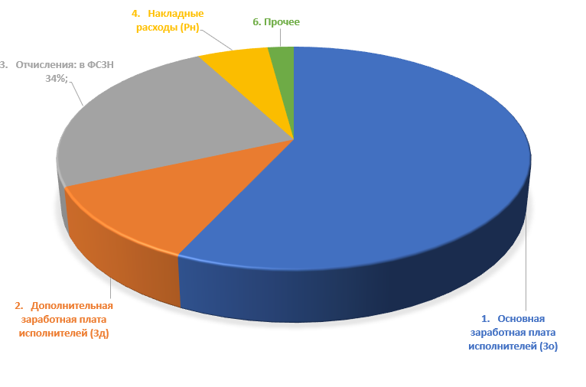

Рисунок 5.1 – Диаграмма итоговых показателей

5 Охрана труда

5.1 Идентификация и анализ вредных и опасных факторов при работе на компьютере

В соответствии с ГОСТ 12.0.003-74 [13] выделяют физические и психофизиологические опасные и вредные производственные факторы.

Вредные и опасные производственные факторы в отделе управления информационными технологиями связаны с работой на персональных компьютерах (ПК). При работе с ПК на работников могут оказывать неблагоприятное воздействие физические и психофизические опасные и вредные производственные фактор.

К физическим факторам относят:

- повышенный уровень электромагнитных излучений;

- повышенный уровень статического электричества;

- повышенная напряженность электростатического поля;

- повышенная или пониженная ионизация воздуха;

- повышенная яркость света;

- прямая и отраженная блесткость;

- повышенное значение напряжения в электрической цепи, замыкание которой может произойти через тело человека;

К психофизиологическим факторам относят:

- статические перегрузки костно-мышечного аппарата и динамические локальные перегрузки мышц кистей рук;

- перенапряжение зрительного анализатора;

- умственное перенапряжение;

- эмоциональные перегрузки;

- монотонность труда.

Каждый из факторов рассмотрим более подробно.

Повышенный уровень электромагнитных излучений

Электромагнитное излучение - это распространение энергии в виде электромагнитных волн в пространстве. Эти волны состоят из колебаний электрического поля и магнитного поля, которые перпендикулярны друг другу и распространяются со скоростью света.

При работе на компьютере возможно повышенное электромагнитное излучение, которое может иметь негативное воздействие на здоровье человека. Это излучение вызвано прежде всего электромагнитными полями, создаваемыми компьютером, и может влиять на организм человека как на короткой, так и на длинной перспективе.

Короткосрочные негативные эффекты от повышенного уровня электромагнитных излучений могут включать в себя головные боли, усталость и головокружение.

Длинносрочное воздействие может привести к развитию более серьезных заболеваний, таких как заболевания сердца, нарушение работы иммунной системы, нарушения сна, депрессия, нарушения зрения и проблемы со здоровьем нервной системы.

Одним из наиболее распространенных заболеваний, связанных с длительным воздействием электромагнитных полей, является электромагнитная гиперчувствительность (ЭМГЧ). Это заболевание проявляется в виде различных симптомов, таких как головные боли, тошнота, аллергические реакции, астения, тревога и депрессия. Люди, страдающие ЭМГЧ, могут испытывать дискомфорт и негативное воздействие от электронных устройств, включая компьютеры.

Повышенный уровень статического электричества

Монитор является основным источником высокого уровня статического электричества. Образование заряда с большим электрическим потенциалом создает электрическое поле повышенной напряженности, которое может негативно влиять на человека. Работники, находящиеся в зоне воздействия электростатического поля, могут жаловаться на раздражительность, головную боль, нарушение сна, снижение аппетита и другие проблемы со здоровьем. При длительном нахождении в такой среде, эти проблемы могут усугубляться

Одним из наиболее распространенных заболеваний, связанных с накоплением статического электричества, является синдром хронической усталости (СХУ). Это заболевание проявляется в виде повышенной усталости, головных болей, снижения уровня внимания и концентрации, раздражительности и депрессии.

Повышенная напряженность электростатического поля

Электростатическое поле возникает в виде электрического заряда, накопившегося на экране монитора под действием электронного пучка. Кроме того, электростатическое поле создается высоковольтным источником питания.

Напряженность электростатического поля в 30 см от монитора может достигать 20-30 кВ/м. Под действием этого поля заряженные частицы, присутствующие в воздухе, могут ускоряться и попадать на лицо оператора. Кроме того, на лице интенсивно осаждается пыль, что часто является причиной ощущения "стягивания" кожи лица, а у чувствительных людей - и аллергических реакций.

Допустимые уровни напряженности электростатических полей устанавливаются в зависимости от времени пребывания персонала на рабочих местах.[14]

В диапазоне напряженности от 20 до 60 кВ/м допустимое время пребывания персонала в электростатическом поле без средств защиты в часах определяется по формуле

$$t_{доп}={\left(\frac{E_{пред}}{E_{факт}}\right)}^{2},$$

где Ефакт – фактическое значения напряженности электростатического поля, кВ/м.

Повышенная или пониженная ионизация воздуха

Ионизация воздуха — это образование отрицательно заряженных частиц из нейтральных атомов или молекул, а также насыщение ими воздуха в помещении.

Во время образования новых ионов происходит изменение общего заряда вещества. Определенное количество отрицательно заряженных ионов в воздухе может улучшить дыхание человека и его самочувствие, но преобладание положительно заряженных аэроионов может привести к дыхательным проблемам и депрессии функций организма.

В помещениях с компьютерами отрицательно заряженные аэроионы теряют свой заряд из-за положительного заряда, который образуется на поверхности мониторов и притягивает отрицательные частицы. Экраны компьютеров поглощают полезные аэроионы и генерируют множество положительных ионов, которые наполняют воздух помещения.

Повышенная яркость света

Свет является важным стимулятором не только зрительного анализатора, но и организма в целом, а также общей работоспособности человека. Положительное влияние его на производительность труда и качество работы в настоящее время не вызывает сомнений.

Когда мы работаем с персональным компьютером, то используем монитор в качестве главного источника визуальной информации. Однако, если монитор слишком яркий, это может негативно отразиться на нашем зрении, вызывая усталость глаз и повышенный риск травм. Это происходит потому, что монитор излучает свет, который может создавать перегрузку для наших зрительных органов, особенно в условиях недостаточного естественного освещения

Прямая и отраженная блесткость

Прямая блесткость – это наличие в поле зрения работников слепящих источников света, ухудшающих видимость объектов различения и жалоб работников на дискомфорт зрения.

Отраженная блесткость – характеристика отражения светового потока от рабочей поверхности в направлении глаз работающего, определяющая снижение видимости объекта, вследствие чрезмерного увеличения яркости рабочей поверхности, снижающей контраст между объектом и фоном Отраженная блесткость вызывает ослепленность и ведет к увеличению утомления зрения.

Повышенное значение напряжения в электрической цепи, замыкание которое может произойти через тело человека

Электрический ток и напряжение являются основными величинами, характеризующими состояние электрических цепей.

Персональный компьютер является источникам, который вызывает опасность поражения электрическим током.

Сила тока, проходящего через тело человека, зависит от площади контакта: чем больше его площадь, тем меньшее сопротивление прохождению тока оказывает кожный слой.

Проходя через организм человека, электрический ток оказывает следующие воздействия:

- термическое – действие, при котором подразумевается появление ожогов разных форм, функциональное нарушение внутренних органов, перегрев кровеносных сосудов;

- биологическое – действие, при котором нарушается нормальная работа мышечной системы. Вызывает судорожные сокращения мышц, возникающих непроизвольно. Также опасно влияет такое действие на органы дыхания и кровообращения, таких как легкие и сердце. Это может привести к нарушению их нормальной работы и даже к полному прекращению функционирования;

- электролитическое – действие, вызывающее существенное изменение физико-химического состава крови, проявляющееся в ее расщеплении и расщеплении иной органической жидкости в тканях организма.

Психофизиологические факторы рассмотрим ниже.

Статические перегрузки костно-мышечного аппарата и динамические локальные перегрузки мышц костей рук

Статические перегрузки костно-мышечного аппарата при работе на ПК связаны с длительным нахождением в одной позе и отсутствием движения, что приводит к напряжению мышц и суставов, а также к ухудшению кровотока и кислородного обмена в тканях. Это может привести к боли и дискомфорту в различных частях тела, включая шею, плечи, спину, запястья и руки.

Некоторые распространенные формы статических перегрузок костно-мышечного аппарата при работе на ПК включают:

- Синдром шейного отдела позвоночника: это состояние, которое может произойти из-за длительного сидения в неправильной позе, когда голова и шея находятся в неестественном положении. Это может привести к болям в шее и головной боли.

- Синдром запястного канала: это состояние возникает при длительной работе с компьютером, когда запястье находится в одном положении, что может привести к давлению на нервы и сосуды в запястье. Это может привести к онемению, боли и слабости в руке.

Боль в спине: это может произойти из-за сидения в неправильной позе или неправильного расположения монитора. Это может привести к напряжению мышц в спине, боли и ограничению движений.

Динамические локальные перегрузки мышц кистей рук при работе на ПК связаны с повторяющимися движениями рук, такими как нажатие клавиш на клавиатуре или перемещение мыши. Повторение этих движений многократно в течение дня может привести к перегрузке мышц кистей рук, что может привести к различным болезненным состояниям.

Наиболее распространенными формами динамических локальных перегрузок мышц кистей рук при работе на ПК являются синдром карпального канала и мышечные дисбалансы.

Синдром карпального канала происходит, когда нерв, проходящий через карпальный канал в кисти руки, сжимается из-за отека или воспаления мышц вокруг него. Это может привести к онемению, боли и слабости в руке, а также к ощущению жжения или онемения в пальцах.

Мышечные дисбалансы могут возникнуть, когда одни мышцы работают более интенсивно, чем другие, из-за повторяющихся движений рук. Например, при длительной работе на клавиатуре мышцы, отвечающие за сгибание пальцев, могут перегружаться, тогда как мышцы, отвечающие за их разгибание, могут ослабевать. Это может привести к боли в кисти и предплечье, а также к ограниченности движений в кисти.

Перенапряжение зрительного анализатора

При работе за компьютером особенность заключается в том, что чтение информации происходит иначе, чем при обычном чтении на бумаге. В обычном чтении текст находится перед нами на горизонтальной поверхности, и мы считываем его, наклонив голову, чтобы свет падал на текст. В то время как при работе на компьютере текст формируется на экране, который является источником света, поэтому чтение происходит без наклона головы, глаза смотрят прямо или почти прямо вперед. Это несвойственный для глаз режим, который может вызывать стресс на орган зрения и приводить к его перенапряжению в течение продолжительного времени.

Умственное перенапряжение

Характерным для работы за компьютером является значительное напряжение одновременно нескольких свойств внимания. Это интенсивность и сосредоточенность концентрированного внимания, его устойчивость, быстрота переключения, широта распределения. Степень указанных качеств определяется главным образом высокой ответственностью за исход какого-либо действия. При этом ведущим является интенсивность внимания, т. е. его напряжение и усиление, вызванное высокой степенью разнообразия действий и этапов в процессе работы на компьютере.

Вниманию пользователя ПК присуще значительное распределение и переключение, в связи с чем он как бы «прислушивается» одновременно к нескольким органам чувств. Это достигается благодаря чрезвычайной мобилизации волевых усилий, что в свою очередь способствует возникновению утомления, невротические расстройства, вегетососудистой дистонии, гипертонической болезни, ишемической болезни сердца и др.

Эмоциональные перегрузки

Постоянное использование компьютера может приводить к чувству одиночества и изоляции от окружающего мира, так как человек проводит много времени за работой, не общаясь с другими людьми. Кроме того, многие задачи, которые необходимо выполнять за компьютером, могут быть монотонными и скучными, что может вызывать усталость, нервно-эмоциональное перенапряжение, нарушение сна, ухудшение состояния, снижение концентрации внимания и работоспособности, хронической головной боли, повышению возбудимости нервной системы, депрессию.

Монотонность труда

Монотонность труда — это однообразие трудовых операций и производственной обстановки. Монотонность характерна также для профессий, в которых преобладают однотипные мелкие операции, выполняемые не на конвейерах (операторы автоматических и полуавтоматичес­ких устройств, пультов управления, ЭВМ и т. д.).

Работа за компьютером может быть монотонной и вызывать чувство усталости и скучности. Многие задачи, которые необходимо выполнять за ПК, могут быть повторяющимися и неинтересными, что может приводить к снижению продуктивности, концентрации и мотивации работника. Кроме того, монотонная профессиональная деятельность не только снижает уровень бодрствования у работающих, но и развивает состояние своеобразного психофизиологического конфликта между необхо­димостью поддерживать целый ряд функций организма на задан­ном уровне и скучной однообразной работой.

5.2 Технические, технологические, организационные решения по устранению опасных и вредных факторов, разработка защитных средств

На предприятии для минимизации воздействия и устранения вредных и опасных факторов работодатель должен реализовать следующие решения: выполнение организационно-технических, санитарно-гигиенических и медико-биологических мероприятий; разработку локальных нормативных актов по безопасности труда и транспортировок.

Для обеспечения безопасности при работе на компьютере Санитарными нормами и правилами и Гигиеническими нормативами №59 [15] установлен ряд требований к этим приборам, к помещениям для эксплуатации компьютеров, к организации и оборудованию рабочих мест с персональными компьютерами.

Уровни физических факторов (уровни электромагнитных и электростатических полей, уровни вибрации, уровни ультрафиолетового, инфракрасного, видимого и мягкого рентгеновского излучений), создаваемые компьютером и периферийными устройствами, не должны превышать предельно-допустимые уровни, установленные CaнПиН №59 [15]. В качестве средств индивидуальной защиты от электромагнитных полей промышленной частоты служат индивидуальные экранирующие комплекты.

Допустимые визуальные эргономические параметры устройств отображения компьютера должны соответствовать допустимым значениям, установленным CaнПин №59 [15].

Конструкция компьютера, дизайн и совокупность эргономических параметров должны обеспечивать надежное и комфортное считывание отображаемой информации в условиях эксплуатации

Конструкция оборудования ПК должна обеспечивать возможность поворота корпуса в горизонтальной и вертикальной плоскости с фиксацией в заданном положении для обеспечения фронтального наблюдения экрана, а также должна предусматривать регулирование яркости и контрастности.

Корпус компьютера и периферийных устройств должен иметь матовую поверхность с коэффициентом отражения 0,4-0,6 и не иметь блестящих деталей, способных создавать блики.

Помещения для эксплуатации компьютера должны иметь естественное и искусственное освещение.

Естественное освещение на рабочих местах с компьютера должно осуществляться через световые проемы, ориентированные преимущественно на север, северо-восток, восток, запад или северо-запад и обеспечивать коэффициент естественной освещенности не ниже 1,5 %.

Рабочие столы следует размещать таким образом, чтобы экраны компьютера были ориентированы боковой стороной к световым проемам (исключение составляет периметральная расстановка рабочих мест), чтобы естественный свет падал преимущественно слева.

Освещенность на поверхности стола в зоне размещения рабочего документа должна быть 300-500 люкс. Освещение не должно создавать бликов на поверхности экрана. Освещенность поверхности экрана не должна быть более 300 люкс.

Необходимо ограничивать прямую блесткость от источников освещения, при этом яркость светящихся поверхностей (окна, светильники и другое), находящихся в поле зрения, должна быть не более 200 кд/м2.

За счет правильного выбора типов светильников и расположения рабочих мест по отношению к источникам естественного и искусственного освещения достигается ограничение отраженной блесткости на рабочих поверхностях (экран, стол, клавиатура и другое), при этом яркость бликов на экране монитора компьютера не должна превышать 40 кд/м2 и яркость потолка не должна превышать 200 кд/м.

В производственных помещениях, где работа с компьютером является основной (>50 % рабочего времени, смены), температура, относительная влажность и скорость движения воздуха на рабочих местах должны соответствовать Санитарным нормам и правилам, устанавливающим требования к микроклимату рабочих мест производственных и офисных помещений [17].

Из-за скопления пыли и ее негативного влияния на человека, В помещениях, оборудованных персональными компьютерами, должна проводиться ежедневная влажная уборка и систематическое проветривание после каждого часа работы с ПК.

В целях минимизации умственного перенапряжения и эмоциональной перегрузки на протяжении рабочего дня должны устанавливаться регламентированные перерывы в соответствии с таблицей 5.2.

Таблица 5.2 - Время регламентированных перерывов в зависимости от категории работы, продолжительности рабочей смены и уровня нагрузки за рабочую смену при работе с компьютером

|  |  |  |  |  |  |
| --- | --- | --- | --- | --- | --- |
| Категория работы с видеодисплейными терминалами, электронно- вычислительными машинами и персональными электронно- вычислительными машинами | Уровень нагрузки за рабочий день (смену) при видах работ с видеодисплейными терминалами, электронно-вычислительными  машинами и персональными электронно-вычислительными  машинами | | | Суммарное время регламентированных перерывов, минут | |
| группа А, количество знаков | группа Б, количество знаков | группа В, час | при 8- часовом рабочем  дне (смене) | при 12- часовом  рабочем дне  (смене) |
| I | до 20000 | до 15000 | до 2,0 | 30 | 70 |
| II | до 40000 | до 30000 | до 4,0 | 50 | 90 |
| III | до 60000 | до 40000 | до 6,0 | 70 | 120 |

Виды трудовой деятельности разделяются на 3 группы:

группа А – работа по считыванию информации с экрана ВДТ, ЭВМ или ПЭВМ с предварительным запросом;

группа Б – работа по вводу информации;

группа В – творческая работа в режиме диалога с ЭВМ.

Продолжительность непрерывной работы с компьютером без регламентированного перерыва не должна превышать двух часов.

Электробезопасность эксплуатации компьютера регламентируется на основании требований, которые изложены в ГОСТ 12.1.019-2017 и ГОСТ IEC 61140-2012 [18,19].

Основы противопожарной защиты определены в [20 – 21], а также в ГОСТ 12.1.004-91, Декрете Президента Республики Беларусь №7 от 23.11.2017 и СТБ 11.0.04–95 [22-24].

Категория офисного помещения относится к категории Д. Наиболее пожароопасными местами являются перегреваемые электроприборы, электропроводка. Для профилактики необходимо соблюдать правило использования и быть предельно внимательным при малейших перегораниях.

В помещениях с электрооборудованием пожарные краны устанавливают в коридорах, на площадках лестничных клеток, у входов.

Ручные огнетушители устанавливают в помещениях из расчета один огнетушитель на 40-50 кв.м.

В здании на случай возникновения пожара предусматривается не менее 2-х эвакуационных выходов. На эвакуационных путях устанавливают как естественное, так и искусственное аварийное освещение. План эвакуации разработан согласно общей схемe эвакуации здания.

Комплекс организационных и технических мероприятий пожарной профилактики позволяет предотвратить пожар, а в случае его возникновения обеспечить безопасность людей, ограничить распространение огня, а также создать условия для успешного тушения пожара.

5.3 Вывод по разделу

В ходе работы была проведена идентификация и анализ вредных и опасных факторов в отделе управления информационными технологиями при работе с персональными компьютером, предложены технические, технологические и организационные решения по устранению опасных и вредных факторов. Также выполнены количественные измерения и расчеты показателей напряженности труда, приведенные в приложении А.

Заключение

В ходе данного исследования была разработана информационная система учета склада, которая имеет высокую релевантность и актуальность в современном бизнесе. Управление складскими запасами играет важную роль в обеспечении эффективности работы предприятий, и разработка специализированной информационной системы позволяет автоматизировать и оптимизировать процессы учета, контроля и планирования на складах.

Также были достигнуты поставленные цель и решены поставленные задачи. Был проведен анализ существующих подходов и методов учета и управления запасами, что позволило определить требования и потребности предприятия в информационной системе учета склада. На основе этого была разработана архитектура системы, выбраны и адаптированы соответствующие программные и аппаратные средства, разработаны алгоритмы управления запасами и обеспечения безопасности данных.

В заключение можно отметить, что разработка информационной системы учета склада является важным шагом в современном бизнесе, направленным на повышение эффективности и конкурентоспособности предприятий. Результаты исследования и разработки системы будут полезны для организаций, которые стремятся оптимизировать свои складские процессы, повысить качество обслуживания и улучшить свою позицию на рынке.

Список использованных источников

1. Брайант, Р. Д. Компьютерные системы: архитектура и программирование. Взгляд программиста: пер. с англ. / Р. Д. Брайант, О. Халларон. –   
Санкт-Петербург : БХВ-Петербург, 2012. – 1104 с.

2. Рамбо, Дж. UML 2.0. Объектно-ориентированное моделирование и разработка / Дж. Рамбо, М. Блаха. – 2-е изд. – Санкт-Петербург : Питер, 2007. – 544 с.

3. Заботина, Н. Н. Методы и средства проектирования информационных систем: учебное пособие / Н. Н. Заботина. – Москва : ИНФРА-М, 2020. – 331 с.

4. Шустова, Л. И. Базы данных: учебник / Л. И. Шустова, О. В. Тараканов. – Москва : ИНФРА-М, 2021. – 304 с.

5. Агальцов, В. П. Базы данных: учебник: в 2 кн. Кн. 2: Распределенные   
и удаленные базы данных / В. П. Агальцов. – Москва : ФОРУМ; ИНФРА-М, 2020. – 271 с.

6.[Грачева К.А., Захарова М.К., Одинцова Л.А. и др. Организация и планирование машиностроительного производства (производственный менеджмент)](https://www.studmed.ru/view/gracheva-ka-zaharova-mk-odincova-la-i-dr-organizaciya-i-planirovanie-mashinostroitelnogo-proizvodstva-proizvodstvennyy-menedzhment_9ae6d89a168.html?page=22)

7. Ацибор Г.А., Брагина З.В., Бородина Н.С. Организация и планирование производства - М.: Легпромбытиздат, 2001

8. Ипатов М.И., Пытников В.И., Захарова М.К. Организация и планирование машиностроительного производства. - М.: Высшая школа, 2003

9. Марченко Л.Я. Транспортное хозяйство. - М.: 2001.

5.Бауэрсокс, Д., Симчик, Д., & Кнемеир, М. Логистика и управление цепями поставок. Санкт-Петербург: Питер, 2019.

10.Рассел, Р.С., & Тейлор, Б.В. Логистика: базы, структуры и приложения. Москва: Инфра-М, 2017.

11.Котлер, Ф., & Келлер, К. Основы маркетинга. Москва: Вильямс, 2019.

12.Христофоров, А.С. Складское хозяйство: организация и управление. Москва: Юрайт, 2018.

13. [ГОСТ 12.0.003–74. ССБТ. Опасные и вредные производственные факторы. Классификация. – Москва : Изд-во стандартов, 1980. – 4 с.](https://npopris.ru/wp-content/uploads/2015/03/%D0%93%D0%9E%D0%A1%D0%A2-12.0.003-74.pdf)

14. [ГОСТ 12.1.045-84. Система стандартов безопасности труда. Электростатические поля. Допустимые уровни на рабочих местах и требования к проведению контроля.](https://docs.cntd.ru/document/9051575)

15. [СанПиН «Требования при работе с видеодисплейными терминалами и электронно-вычислительными машинами», Гигиенический норматив «Предельно-допустимые уровни нормируемых параметров при работе с видеодисплейными терминалами и электронно-вычислительными машинами»: постановление Мин-ва здравоохранения Респ. Беларусь от 28 июня 2013 г. № 59 // КонсультантПлюс: Технология 3000 [Электронный ресурс] / ООО «ЮрСпектр», Нац. центр правовой информ. Респ. Беларусь. – Минск, 2013.](https://www.bsmu.by/downloads/kafedri/k_gig_det/stud/2013-2/1/ss5.pdf)

16. [Санитарные нормы и правила "Гигиеническая классификация условий труда"](https://minzdrav.gov.by/upload/lcfiles/text_tnpa/000355_865052_PostMZ_N211_Sanpin.pdf)Постановление Министерства здравоохранения Республики Беларусь от 28 декабря 2012 № 211 // КонсультантПлюс: Технология 3000 [Электронный ресурс] / ООО «ЮрСпектр», Нац. центр правовой информ. Респ. Беларусь. – Минск, 2013.

17.СанПиН «Требования к микроклимату рабочих мест в производственных и офисных помещениях», Гигиенический норматив «Показатели микроклимата производственных и офисных помещений»: постановление Мин-ва здравоохранения Респ. Беларусь от 30 апр. 2013 г. № 33 // КонсультантПлюс: Технология 3000 [Электронный ресурс] / ООО «ЮрСпектр», Нац. центр правовой информ. Респ. Беларусь. – Минск, 2013.

18.[ГОСТ 12.1.019-2017. Система стандартов безопасности труда. Электробезопасность. Общие требования и номенклатура видов защиты. – М.: Стандартинформ, 2019. – 4 с.](https://meganorm.ru/Data/700/70055.pdf)

19. ГОСТ IEC 61140-2012. Защита от поражения электрическим током. Общие положения безопасности установок и оборудования. – Москва Стандартинформ, 2014. – 8 с.

20. Основы безопасности жизнедеятельности. Алексеенко В.А., Матасова И.Ю., 2001. – 187 с "Безопасность в чрезвычайных ситуациях: Учебник" под ред. Н.К. Шишкина. – М., ГУУ, 2000. - 90 с.

21.«Основы безопасности жизнедеятельности», Лужкин И.П., Санкт-Петербург, 1995

22. ГОСТ 12.1.004-91. ССБТ. Пожарная безопасность. Общие требования. – М.: Изд-во стандартов, 1991. –78 с.

23. Декрет Президента Республики Беларусь №7 «Общие требования пожарной безопасности к содержанию и эксплуатации капитальных строений (зданий, сооружений), изолированных помещений и иных объектов, принадлежащих субъектам хозяйствования» от 23.11.2017. – 15 с

24. СТБ 11.0.04–95. Система стандартов пожарной безопасности. Организация тушения пожаров. Термины и определения – Минск : БелГИСС, 2011.